**ÔN THI CUỐI KỲ NỘI 2022**

Creating by MRS TEAM 4/2022

UMP 2016-2022

|  |  |  |
| --- | --- | --- |
| **Tên** | **Tổ** | **Mail** |
| **Võ Chí Phát** | **44** |  |
| **Đặng Ngọc Tuyên** | **45** |  |
| **Cao Quốc Việt** | **46** |  |
| **Đinh Thi Trâm Anh** | **47** |  |
| **Lê Gia Quốc Bảo** | **47** |  |
| **Vương Huy Cường** | **47** |  |
| **Nguyễn Đăng Nghị** | **47** |  |
| **Nguyễn Ngọc Yến Linh** | **47** |  |
| **Trịnh Minh Quân** | **47** |  |
| **Nguyễn Thị Thùy Trang** | **47** |  |
| **Đỗ Trí Công** | **48** |  |
| **Nguyễn Văn Đông** | **48** | **Nvdong160043@ump.edu.vn** |
| **Võ Hoàng Thuận** | **42** | **Vhthuan160324@ump.edu.vn** |
| **Trần Vinh Quang** | **42** | **Tvquang160391@ump.edu.vn** |

**Mục lục**

***Chương 1: HÔ HẤP***  7

**HO RA MÁU** 7

**1.** **Tiêu chuẩn chẩn đoán** 7

**2.** **Chẩn đoán sơ bộ mẫu** 7

**3.** **Đề nghị cận lâm sàng** 8

**4.** **Chẩn đoán xác định mẫu** 8

**5.** **Hướng điều trị** 8

**6.** **Y lệnh cụ thể** 9

**7.** **Theo dõi** 9

**8.** **Note thêm** 10

**TRÀN DỊCH MÀNG PHỔI** 11

**1.** **Tiêu chuẩn chẩn đoán** 11

**2.** **Chẩn đoán sơ bộ mẫu** 12

**3.** **Đề nghị cận lâm sàng** 12

**4.** **Chẩn đoán xác định mẫu** 13

**5.** **Hướng điều trị** 14

**6.** **Y lệnh cụ thể** 14

**7.** **Theo dõi** 14

**VIÊM PHỔI – NHIỄM KHUẨN HÔ HẤP DƯỚI** 16

**1.** **Tiêu chuẩn chẩn đoán** 16

**2.** **Chẩn đoán sơ bộ mẫu** 17

**3.** **Đề nghị cận lâm sàng** 17

**4.** **Chẩn đoán xác định mẫu** 17

**5.** **Hướng điều trị** 17

**6.** **Y lệnh cụ thể** 17

**7.** **Theo dõi** 18

**COPD** 19

**1.** **Tiêu chuẩn chẩn đoán** 19

**2.** **Chẩn đoán sơ bộ mẫu** 21

**3.** **Đề nghị cận lâm sàng** 22

**4.** **Chẩn đoán xác định mẫu** 22

**5.** **Hướng điều trị** 22

**6.** **Y lệnh cụ thể** 25

**7.** **Theo dõi** 26

**8.** **Note thêm** 27

**HEN** 29

**1.** **Tiêu chuẩn chẩn đoán** 29

**2.** **Chẩn đoán sơ bộ mẫu** 31

**3.** **Đề nghị cận lâm sàng** 32

**4.** **Chẩn đoán xác định mẫu** 32

**5.** **Hướng điều trị** 32

**6.** **Y lệnh cụ thể** 33

**7.** **Theo dõi** 33

***Chương 2: TIM MẠCH*** 37

**STEMI** 37

**1.** **Tiêu chuẩn chẩn đoán** 37

**2.** **Chẩn đoán sơ bộ mẫu** 37

**3.** **Đề nghị cận lâm sàng** 38

**4.** **Chẩn đoán xác định mẫu** 38

**5.** **Hướng điều trị** 38

**6.** **Y lệnh cụ thể** 40

**7.** **Theo dõi** 40

**NSTEMI + CƠN ĐAU THẮT NGỰC KHÔNG ỔN ĐỊNH** 42

**1.** **Tiêu chuẩn chẩn đoán** 42

**2.** **Chẩn đoán sơ bộ mẫu** 42

**3.** **Đề nghị cận lâm sàng** 42

**4.** **Chẩn đoán xác định mẫu** 42

**5.** **Điều trị** 43

**6.** **Y lệnh cụ thể** 43

**7.** **Theo dõi** 43

**SUY TIM** 44

**1.** **Tiêu chuẩn chẩn đoán** 44

**2.** **Chẩn đoán sơ bộ mẫu** 46

**3.** **Đề nghị cận lâm sàng** 46

**4.** **Chẩn đoán xác định mẫu** 47

**5.** **Hướng điều trị** 47

**6.** **Y lệnh cụ thể** 48

**7.** **Theo dõi** 48

**HỘI CHỨNG VÀNH MẠN** 49

**1.** **Chẩn đoán** 49

**2.** **Chẩn đoán sơ bộ mẫu** 51

**3.** **Đề nghị cận lâm sàng** 52

**4.** **Chẩn đoán xác định mẫu** 52

**5.** **Hướng điều trị** 52

**6.** **Y lệnh cụ thể (bệnh cảnh 1)** 56

**7.** **Theo dõi** 56

**8.** **Note thêm** 57

**TĂNG HUYẾT ÁP** 58

**1.** **Tiêu chuẩn chẩn đoán** 58

**2.** **Chẩn đoán sơ bộ mẫu** 58

**3.** **Đề nghị cận lâm sàng** 59

**4.** **Chẩn đoán xác định mẫu => tương tự sơ bộ** 59

**5.** **Hướng điều trị** 59

**6.** **Y lệnh cụ thể** 62

**7.** **Theo dõi** 64

**BỆNH VAN TIM** 65

**1.** **Tiêu chuẩn chẩn đoán** 65

**2.** **Chẩn đoán sơ bộ mẫu** 65

**3.** **Đề nghị cận lâm sàng** 65

**4.** **Chẩn đoán xác định mẫu** 65

**5.** **Hướng điều trị** 65

**6.** **Y lệnh cụ thể** 65

**7.** **Theo dõi** 65

***Chương 3: THẬN NIỆU*** 66

**TỔN THƯƠNG THẬN CẤP** 66

**1.** **Tiêu chuẩn chẩn đoán** 66

**2.** **Chẩn đoán sơ bộ mẫu** 67

**3.** **Đề nghị cận lâm sàng** 67

**4.** **Chẩn đoán xác định mẫu** 67

**5.** **Hướng điều trị** 67

**6.** **Y lệnh cụ thể** 69

**7.** **Theo dõi** 69

**BỆNH THẬN MẠN** 70

**1.** **Tiêu chuẩn chẩn đoán** 70

**2.** **Chẩn đoán sơ bộ mẫu** 71

**3.** **Đề nghị cận lâm sàng** 71

**4.** **Chẩn đoán xác định mẫu** 71

**5.** **Hướng điều trị** 71

**6.** **Y lệnh cụ thể** 71

**7.** **Theo dõi** 71

**BỆNH THẬN ĐÁI THÁO ĐƯỜNG** 72

**NHIỄM TRÙNG TIỂU** 73

**1.** **Tiêu chuẩn chẩn đoán** 73

**2.** **Chẩn đoán sơ bộ mẫu** 73

**3.** **Đề nghị cận lâm sàng** 73

**4.** **Chẩn đoán xác định mẫu** 73

**5.** **Hướng điều trị** 73

**6.** **Y lệnh cụ thể** 73

**7.** **Theo dõi** 73

**8.** **Note thêm** 73

***Chương 4: TIÊU HÓA*** 74

**XUẤT HUYẾT TIÊU HÓA DO XƠ GAN** 74

**1.** **Tiêu chuẩn chẩn đoán** 74

**2.** **Chẩn đoán sơ bộ mẫu** 74

**3.** **Đề nghị cận lâm sàng** 74

**4.** **Chẩn đoán xác định mẫu** 74

**5.** **Hướng điều trị** 74

**6.** **Y lệnh cụ thể** 76

**7.** **Theo dõi** 77

**8.** **Note thêm** 77

**XUẤT HUYẾT TIÊU HÓA DO LOÉT** 78

**1.** **Tiêu chuẩn chẩn đoán** 78

**2.** **Chẩn đoán sơ bộ mẫu** 78

**3.** **Đề nghị cận lâm sàng** 78

**4.** **Chẩn đoán xác định mẫu** 78

**5.** **Hướng điều trị** 78

**6.** **Y lệnh cụ thể** 79

**7.** **Theo dõi** 80

**8.** **Note thêm** 80

**XƠ GAN** 81

**1.** **Tiêu chuẩn chẩn đoán** 81

**2.** **Chẩn đoán sơ bộ mẫu** 81

**3.** **Đề nghị cận lâm sàng** 81

**4.** **Chẩn đoán xác định mẫu** 82

**5.** **Hướng điều trị** 82

**6.** **Y lệnh cụ thể** 83

**7.** **Theo dõi** 83

**8.** **Note thêm** 83

**VIÊM TỤY CẤP** 84

**1.** **Tiêu chuẩn chẩn đoán** 84

**2.** **Chẩn đoán sơ bộ mẫu** 85

**3.** **Đề nghị cận lâm sàng** 85

**4.** **Chẩn đoán xác định mẫu** 87

**5.** **Hướng điều trị** 87

**6.** **Y lệnh cụ thể** 89

**7.** **Theo dõi** 90

**8.** **Note thêm** 90

- 90

**Tài liệu tham khảo** 91

### ***Chương 1: HÔ HẤP***

## **HO RA MÁU**

1. **Tiêu chuẩn chẩn đoán** 
   1. ***Nguyên nhân: BATTLE-CAMP***

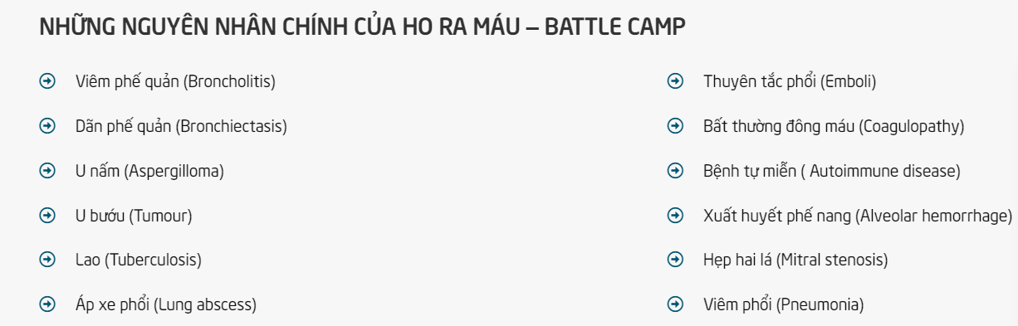

* **3 nguyên nhân thường gặp nhất là:**
  + Lao
  + Ung thư
  + Dãn phế quản
  1. ***Tiếp cận chẩn đoán***
     1. ***Có ho ra máu?***
  + Ho khạc đàm hồng
  + Dây máu
  + Cục máu đông
  + Máu đỏ tươi
    1. ***Vị trí***
  + Đau ngực bên nào
  + Khám lâm sàng
  + X quang
    1. ***Mức độ***
  + Không rõ
  + Định nghĩa nhiều khi > 100mL/24h
    1. ***Diễn tiến***
  + Đang diễn tiến
  + Ngưng diễn tiến: đuôi khái huyết
    1. ***Biến chứng***
  + Suy hô hấp
  + Sốc giảm V
    1. ***Nguyên nhân***

1. **Chẩn đoán sơ bộ mẫu**

**Ho ra máu – lượng ít/TB/nặng – diễn tiến/ngưng diễn tiến – do nguyên nhân ABC – biến chứng (SHH, Sốc giảm V) – bệnh kèm theo**

1. **Đề nghị cận lâm sàng** 
   1. ***CLS luôn luôn có*** 
      1. **Máu:** CTM, chức năng đông cầm máu, nhóm máu, BUN, creatinine, AST, ALT, Bilirubin TP/TT, khí máu động mạch
      2. **Hình ảnh học:** Xquang ngực thẳng, CT scan ngực có cản quang,
   2. ***CLS tùy theo nguyên nhân***
      1. **Lao:** AFB đàm 2 mẫu, Xpert Lao
      2. **Ung thư:** nội soi sinh thiết phế quản
      3. **Abscess phổi:** CRP, soi cấy đàm
      4. **Tim mạch:** ECG, siêu âm tim
      5. **Thuyên tắc phổi:** D-dimer

**…**

1. **Chẩn đoán xác định mẫu**

**Ho ra máu lượng ít/TB/nhiều, đã ngưng diễn tiến do ung thư phế quản P nhánh lên, chưa biến chứng – THA-ĐTĐ típ 2.**

1. **Hướng điều trị** 
   1. ***Điều trị chung***

* ***Nhập viện***
* ***Bảo vệ đường thở***
* ***ABC***
* ***Cô lập chỗ chảy máu***
  + Nằm nghiêng bên chảy máu, nếu mức độ nặng cân nhắc:
  + Đặt nội khí quản chọn lọc vào nhánh không chảy máu: khẩn cấp quá rồi.
  + Đặt nội khí quản 2 nồng: bít bên tắc, thông bên lành
  + Làm tắc nhánh phế quản qua nội soi phế quản
* ***Cầm máu***
  + Điều trị nội:
    - Transenamic thường dùng hơn dù không nằm trong khuyến cáo chung. Liều chống tiêu fibrin 10 mg/ kg, ngày 3 lần tiêm mạch chậm. ( thường Transenamic 250 mg/ 5 ml)
    - An thần, giảm ho : cá thể hóa, nếu lo lắng, ho nhiều quá mức làm dễ bung cục máu đông, nếu không thì thôi không cần dùng. Chỉ cần giải thích cho bệnh nhân hiểu là được rồi
  + Nội soi ống cứng can thiệp: chèn trực tiếp vào chỗ chảy máu, bơm thuốc co mạch adrenanlin, có thể đốt điện hay lazer vùng tổn thương nội phế quản.
  + Can thiệp nội mạch DSA (thuyên tắc động mạch phế quản BAE) Đây là biện pháp cuối cùng với điều kiện là phải thấy nhánh động mạch thủ phạm. Làm khi bệnh nhân tương đối ổn định, không suy hô hấp, đòi hỏi kinh nghiệm người làm, biết được nhánh động mạch thủ phạm trước đó. (ít dùng ở Việt Nam)
  + Phẫu thuật: Không đáp ứng các phương pháp điều trị trên. Thường nguyên nhân khu trú như Ung thư.
* Tìm + điều trị nguyên nhân

1. **Y lệnh cụ thể** 
   1. ***Tại cấp cứu***

**Ví dụ trên 1 ca Ho ra máu lượng nhiều, nhưng chưa ảnh hưởng đến sinh hiệu, nghĩ do nguyên nhân lao, 50Kg**

* Oxy canula 3l/p, duy trì Sp02 mục tiêu > 94%
* Lập 2 đường truyền tĩnh mạch
* Monitor theo dõi mạch, SpO2, HA
* NaCl 0,9% 500mL, 1 chai

1 chai x1, truyền tĩnh mạch 50 giọt/phút

* Tranexamic acid 250mg/5mL, 6 ống

2 ống x3 tiêm tĩnh mạch

* Thực hiện các cận lâm sàng
* Chăm sóc cấp II
  1. ***Sau khi chẩn đoán xác định***
     1. **Do ung thư: theo phác đồ**
     2. **Do lao** điều trị lao phổi theo phác đồ **2RHZE/ 4RHE (QUY TẮC 5-10-15-20)**
  + Cho nằm nghiêng trái
  + Thở oxy canula nếu có Sp02 < 90 %.
  + Tranexamic 250 mg/5ml

2 ống tiêm mạch chậm x3 lần/ngày.

* + ***Isoniazid 150 mg, 02 viên  (5 mg/ kg)***

***2 viên  x 1 uống, sáng trước ăn 30p***

* + ***Rifampicin 300 mg (Agifamcin 300mg), 02 Viên (10mg/kg)***

***2 Viên x 1 uống, sáng trước ăn 30p***

* + ***Ethambutol 400 mg, 02 viên  (15 mg/ kg)***

***2 viên x 1 uống, sáng trước ăn 30p***

* + ***Pyrazinamid 500 mg, 02 viên  (20 mg/kg)***

***2 viên x 1 uống, sáng trước ăn 30p***

* + Theo dõi sinh hiệu mỗi 8h
  + Theo dõi tác dụng phụ các thuốc: tổn thương gan, thần kinh ngoại biên, rối loạn chức năng thị giác.
  + Chăm sóc cấp III
  + Dinh dưỡng cơm - cháo
    1. **Do dãn P**

1. **Theo dõi**
   1. ***Nội viện***

* Sinh hiệu
* AST, ALT, ure, creatinine sau 48h
  1. ***Sau xuất viện***
* **Các vấn đề sau xuất viện cần chú ý**
  + Giáo dục tuân thủ điều trị( đúng, đủ, phối hợp )
  + Đánh giá đáp ứng điều trị và tác dụng phụ thuốc kháng lao. Mỗi tháng đánh giá lại chức năng gan, thận, thị giác, thính giác.
* **Điều trị không dùng thuốc**
  + Luôn đeo khẩu trang khi tiếp xúc cộng đồng
  + Tận dụng ánh nắng mặt trời cho nơi ở và đồ vật sử dụng
  + Mở cửa sổ, cửa chính tạo môi trường ở thông thoáng.
  + Chế độ ăn lành mạnh, hạn chế rượu: nhiều rau củ, ngũ cốc.
  + Chế độ tập luyện: tập thể dục 30 phút/ ngày mức độ vừa phải như đi bộ, chạy chậm, bơi lội

1. **Note thêm**

# **TRÀN DỊCH MÀNG PHỔI**

1. **Tiêu chuẩn chẩn đoán**
   1. ***Có tràn dịch màng phổi***

* Khó thở
* Đau ngực kiểu màng phổi
* Triệu chứng gợi ý nguyên nhân
* Khám lâm sàng
  + Hội chứng 3 giảm
  + SHH nếu tràn dịch lượng nhiều
  + Triệu chứng gợi ý nguyên nhân
* Cận lâm sàng: x quang, siêu âm bụng, siêu âm màng phổi, CT scan đều có thể phát hiện có TDMP
  1. ***Vị trí***
* Dựa vào triệu chứng cơ năng
* Khám lâm sàng
* Xquang
  1. ***Mức độ***

|  |  |  |
| --- | --- | --- |
| **Lượng rất nhiều** | **Dịch toàn bộ nửa lồng ngực (tính 1 bên phổi)** | **Khó thở** |
| Lượng nhiều | Dịch > ½ nửa lồng ngực | Khó thở phổi bình thường |
| Lượng trung bình | Dịch > 1/3 nửa lồng ngực | Khó thở nền phổi bệnh lý |
| Lượng dịch ít | Dịch < 1/3 nửa lồng ngực | Khó thở nền bệnh phổi nặng |

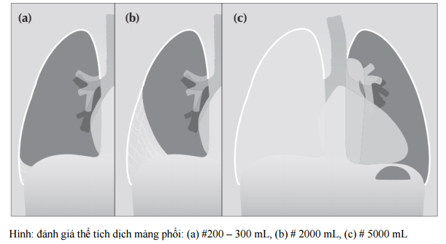

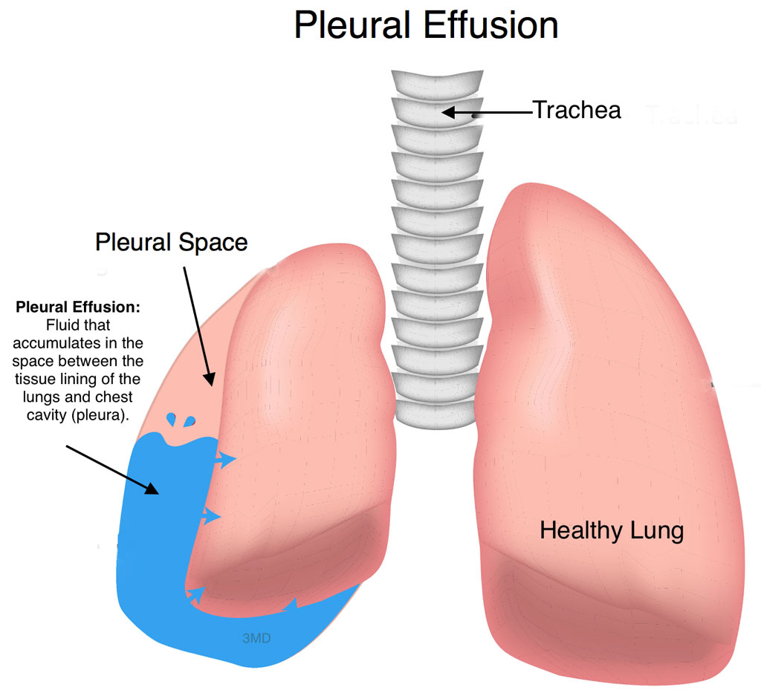

* 1. ***Biến chứng***
* Suy hô hấp
  1. ***Nguyên nhân***

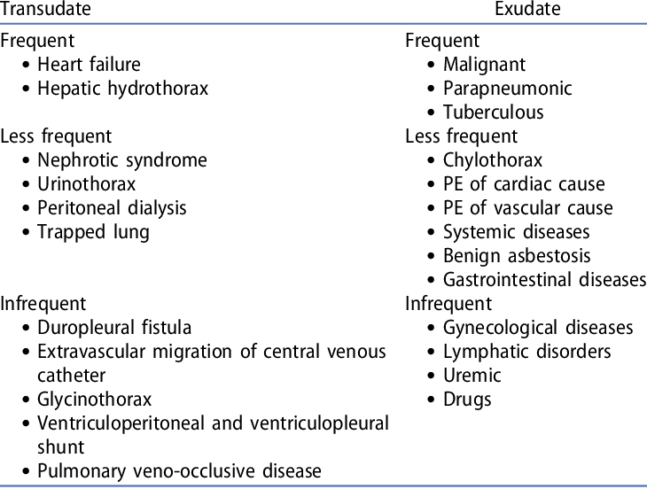

1. **Chẩn đoán sơ bộ mẫu**

**Tràn dịch màng phổi P lượng trung bình nghĩ do Lao, chưa biến chứng – Lao phổi cũ – THA.**

1. **Đề nghị cận lâm sàng**
   1. ***Chẩn đoán có TDMP***

* Xquang ngực thẳng

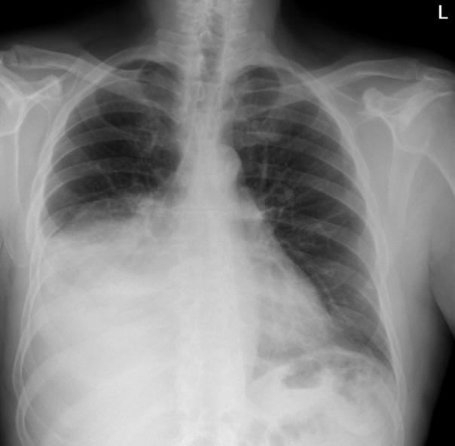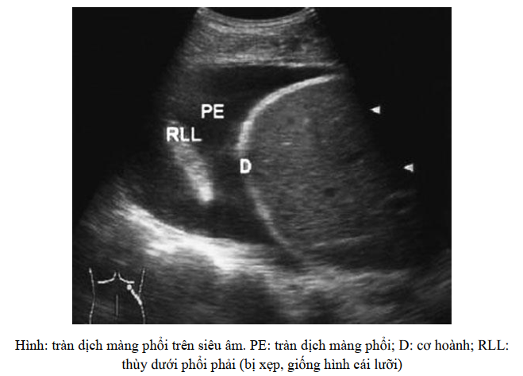

* Siêu âm phổi
* Siêu âm bụng
* CT scan
  1. ***Nguyên nhân TDMP***
* Chọc dịch màng phổi

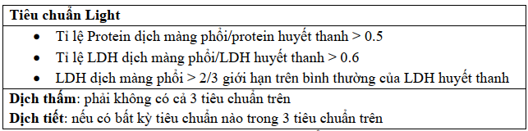

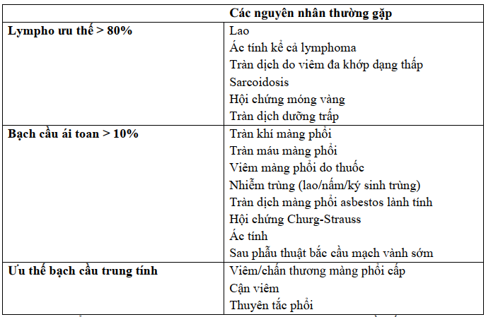

* ***Các xét nghiệm nguyên nhân khác***
  + ADA
  + pH dịch
  + Amylase dịch màng phổi nếu nghi ngờ ung thư hay bệnh lý tụy
  + Triglyceride hay chylomicron dịch màng phổi nếu nghi ngờ tràn dịch màng phổi dưỡng trấp
  + AFB, nhuộm Gram, cấy dịch màng phổi nếu nghi ngờ tràn dịch màng phổi do nhiễm trùng
  + Đóng khối tế bào (cellblock) nếu nghi ngờ ác tính
  1. ***Các CLS khác***
* CTM
* Albumin nếu nghi ngờ dịch thấm
* Siêu âm tim, NT proBNP nếu nghi ngờ suy tim
* AST, ALT
* BUN, creatinine
* ***…***

1. **Chẩn đoán xác định mẫu**

**Tràn dịch màng phổi P lượng TB do ung thư màng phổi, chưa biến chứng – Lao phổi cũ – bệnh thận mạn giai đoạn 3A – THA**

1. **Hướng điều trị**

* Giảm triệu chứng khó thở: chọc dò dịch màng phổi
* Tăng chất lượng cuộc sống, giảm nằm viện : dựa vào đáp ứng giảm khó thở, và tiên lượng sống mà lựa chọn cách tháo dịch phù hợp
  + Kì vọng sống ngắn vài tuần thì khi nào dịch nhiều, khó thở thì chọc
  + Kì vọng sống dài hơn, bệnh nhân khỏe: đặt ống dẫn lưu màng phổi qua đường hầm dưới da, hay chọn xơ hóa màng phổi qua nội soi.
* Hội chẩn ung bướu, điều trị triệu chứng đồng thời với điều trị nguyên nhân

1. **Y lệnh cụ thể**
   1. ***Tại cấp cứu***

* Thường bệnh cảnh vào cấp cứu không có triệu chứng nặng
* Có suy hô hấp điều trị SHH
* Điều trị triệu chứng
* Kiểm soát bệnh nền
  1. ***Khi có chẩn đoán xác định***
* Điều trị triệu chứng
* Điều trị nguyên nhân
  + Lao: khởi động phác đồ điều trị lao
  + UT: điều trị theo ung thư
  + …

1. **Theo dõi**
   1. ***Nội viện***

* Theo dõi đáp ứng điều trị
* Tìm nguyên nhân nếu đáp ứng kém hoặc không đáp ứng

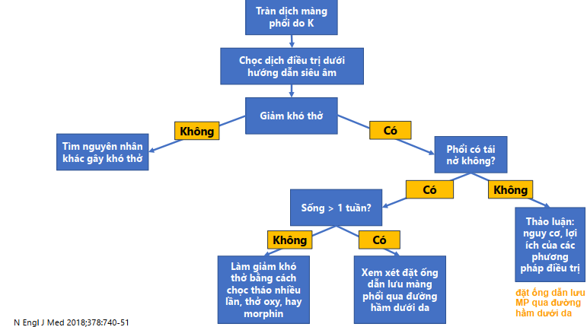

* 1. ***Sau xuất viện***
* Tái khám
* Tuân thủ điều trị
* Kiểm soát bệnh nền (nếu có)

# **VIÊM PHỔI – NHIỄM KHUẨN HÔ HẤP DƯỚI**

1. **Tiêu chuẩn chẩn đoán** 
   1. ***Lâm sàng*** 
      1. **Cơ năng**
   * Sốt
   * Ho khan/đàm/máu
   * Khó thở
   * Đau ngực kiểu màng phổi
   * Mệt mỏi, đau đầu
   * Ban da, triệu chứng đường tiêu hóa
   * …
     1. **Thực thể**
   * Tăng nhịp thở
   * Co kéo cơ hô hấp phụ
   * Ran nổ cuối thì hít vào, tiếng thổi ống
   * Tiếng dế kêu, tiếng phế quản
   * Tiếng cọ màng phổi
   * Vẻ mặt nhiễm trùng
   * Triệu chứng suy đa cơ quan, sốc nhiễm khuẩn
   * …
     1. **Nội trú – ICU – ngoại trú**

**CURB – 65: mỗi tiêu chí 1 điểm**

* + Confusion: rối loạn tri giác
  + Ure > 7mmol/L
  + Respiratory $≥$ 30l/p
  + Blood pressure ≤ 90 or 60 mmHg
  + 65 tuổi

**0-1 điểm => ngoại trú**

**2 điểm => nội trú phòng thường**

**3-5 điểm => ICU**

* + 1. **Viêm phổi nặng – không nặng**

**Tiêu chuẩn nhập ICU**

**Tiêu chuẩn chính**

* + Thở máy xâm lấn
  + Sốc nhiễm khuẩn cần sử dụng vận mạch

**Tiêu chuẩn phụ**

* + Rối loạn tri giác
  + BUN
  + Thở > 30 lần/phút
  + Huyết áp tụt cần bù dịch
  + T < 360
  + Xquang phổi tổn thương nhiều thùy
  + P/F < 250
  + Bạch cầu < 4000/mm3
  + Tiểu cầu < 100000/mm3

≥ 1 tiêu chuẩn chính or ≥ 3 tiêu chuẩn phụ => nhập ICU, được gọi là Viêm phổi nặng

* + 1. **Biến chứng (có biến chứng là Viêm phổi nặng)**
  + Suy hô hấp
  + Tràn dịch màng phổi
  + Ap-xe phổi
  + Nhiễm khuẩn huyết

1. **Chẩn đoán sơ bộ mẫu**

**Viêm phổi cộng đồng, CURB-65 x điểm, biến chứng suy hô hấp – COVID ngày 20 – THA – ĐTĐ tip 2.**

**Các chẩn đoán phân biệt**

* Nhiễm siêu vi hô hấp trên
* Viêm họng
* Viêm xoang
* Viêm phế quản
* Thuyên tắc phổi
* Nhồi máu phổi
* Phù phổi cấp
* Ung thư phổi
* …

1. **Đề nghị cận lâm sàng** 
   1. ***Chẩn đoán***

* Có viêm phổi hay không? CTM, CRP, Xquang ngực thẳng, nhuộm – soi – cấy đàm,
* Biến chứng: khí máu động mạch, cấy máu – kháng sinh đồ, chọc dịch màng phổi,
  1. ***Thường quy***

AST, ALT, đường huyết đói, Lipid máu, BUN, Creatinine, ion đồ, TPTNT,

1. **Chẩn đoán xác định mẫu**

**Viêm phổi cộng đồng mức độ nặng do Streptococcus pneumoniae, biến chứng suy hô hấp giảm oxy máu – TTMCB – Parkinson – nhồi máu não cũ.**

1. **Hướng điều trị**

* Oxy liệu pháp khi có chỉ định
* Kháng sinh theo kinh nghiệm sớm
  + Ngoại trú < 8h
  + Nội trú < 4h
  + ICU < 1h
* Hạ sốt
* Điều trị triệu chứng khác

1. **Y lệnh cụ thể**
   1. **Ngoại trú:**

Viêm phổi cộng đồng, CURB-65 1 điểm. Không có tiền căn đặc biệt. Sốt 38,5

Toa thuốc

* Amoxicillin/clavulanate 1g x 3 uống sáng, trưa, chiều sau ăn
* Paracetamol 500 mg

Uống 1 viên khi sốt >38 độ, viên sau uống cách viên trước ít nhất 4-6h

* 1. **Tại cấp cứu**

Viêm phổi CURB – 65 3điểm

SpO2 90%, sốt 39 độ

Tiền căn: 2 tháng trước nhập viện vì viêm mô tế bào có dùng KS tĩnh mạch 2 tuần

=> nguy cơ nhiễm Pseudomonas và MRSA, kết hợp kháng sinh điều trị Pseudomonas và phủ MRSA

**Y lệnh**

* Nhập ICU
* Oxy canula 6 l/p
* Monitor liên tục theo dõi mạch, HA, SpO2
* Lập đường truyền tĩnh mạch
* Piperacillin/Tazobactam 4,5g, 4 lọ

1 lọ x 4 tiêm tĩnh mạch mỗi 6h

* Levofloxacin 750mg/100ml, 1 túi

1 túi x 1, truyền tĩnh mạch 20 giọt/phút

* Teicoplanin 400mg, 1 lọ

1 lọ x1 tiêm tĩnh mạch

* Paracetamol 1g/100ml, 1 chai

1 chai x1 truyền tĩnh mạch 20 giọt/phút

* Thực hiện các cận lâm sàng
* Chăm sóc cấp I
  1. **Khi có chẩn đoán xác định**

1. **Theo dõi**
   1. **Nội viện**
      1. **Lâm sàng**
      2. **Cận lâm sàng**
   2. **Sau xuất viện**

# **COPD**

1. **Tiêu chuẩn chẩn đoán**
   1. ***Chẩn đoán COPD***

Người bệnh ≥ 40 tuổi có bất kỳ các yếu tố nào sau đây xem xét chẩn đoán COPD, càng nhiều yếu tố càng tăng khả năng chẩn đoán. Cần đo hô hấp kí để xác định chẩn đoán, FEV1/FVC < 0,7 sau test dãn phế quản chứng tỏ có giới hạn luồng khí giai dẳng chẩn đoán COPD ở những bệnh nhân có triệu chứng phù hợp và tiếp xúc với chất độc hại có ý nghĩa

* Khó thở dai dẳng, tiến triển theo thời gian, nặng lên khi gắng sức
* Ho mạn tính: có thể ngắt quãng, có thể ho khan, khò khè tái đi tái lại
* Khạc đàm mạn: bất kì kiểu khạc đàm mạn nào cũng đều có thể là COPD
* Nhiễm trùng hô hấp dưới tái đi tái lại
* Bệnh sử có yếu tố nguy cơ
  + Kí chủ: bất thường gen, bẩm sinh trong quá trình phát triển
  + Hút thuốc lá
  + Khói nấu ăn, chất đốt sinh khối
  + Bụi nghề nghiệp
  + Tiền sử gia đình: COPD, nhẹ cân lúc sanh, nhiễm trùng hô hấp lúc nhỏ
  + **…**

**Khám lâm sàng:** khí phế thũng có thể khám thấy lồng ngục hình thùng, gõ vang, rì rào phế nang giảm, ran rít, ran ngáy, giai đoạn muộn có thể thấy biểu hiện suy hô hấp mạn: tím môi, tím đầu chi, thở nhanh, co kéo cơ hô hấp phụ, biểu hiện suy tim phải (tĩnh mạch cổ nổi, phù 2 chân, gan to, phản hồi gan tĩnh mạch cổ dương tính)

* 1. ***Đợt cấp COPD***
* Tình trạng xấu đi của bất kỳ triệu chứng nào
  + Khó thở tăng
  + Ho khạc đàm tăng
  + Đàm đổi màu
* Cần điều trị thêm
  1. ***Phân loại đợt cấp***
* ***Nhẹ:*** chỉ cần điều trị với dãn phế quản tác dụng ngắn
* ***Trung bình***: dãn phế quản tác dụng ngắn + kháng sinh và/hoặc corticoid đường ***uống***
* ***Nặng:*** người bệnh cần nhập viện hoặc khám tại phòng cấp cứu
  + ***Nặng không suy hô hấp*** 
    - Nhịp thở: 20-30 lần/phút
    - Không sử dụng cơ hô hấp phụ
    - Không thay đổi tri giác
    - Giảm oxy có cải thiện với venturi 28-35%
    - Không tăng PaCO2
  + ***Nặng SHH không đe dọa tính mạng***
    - Nhịp thở: > 30 lần/phút
    - Sử dụng cơ hô hấp phụ
    - Không thay đổi tri giác
    - Giảm oxy có cải thiện với venturi 28-35%
    - Tăng PaCO2 50-60mmHg
  + ***Nặng SHH đe dọa tính mạng***
    - Nhịp thở: > 30 lần/phút
    - Sử dụng cơ hô hấp phụ
    - Thay đổi tri giác
    - Giảm oxy không cải thiện với venturi 28-35% hoặc cần FiO2 > 40%
    - Tăng PaCO2 > 60mmHg hoặc pH ≤ 7.25
  1. ***Tiêu chuẩn nhập viện***
* Triệu chứng nặng: khó thở ngay cả khi nghỉ ngơi
* Triệu chứng mới: tím trung ương, phù ngoại biên
* COPD nặng
* Đồng mắc: suy tim, rối loạn nhịp
* Đợt cấp thường xuyên
* Thất bại điều trị khởi đầu
* Tuổi già
* Không đủ điều kiện điều trị tại nhà
  1. ***Tiêu chuẩn COPD nhập ICU***
* Không đáp ứng với điều trị cấp cứu ban đầu
* Thay đổi tri giác: lơ mơ, kích thích, hôn mê
* PaO2 < 40mmHg +/- pH < 7.25 kéo dài or nặng thêm dù đã thở oxy hay thở NIV
* Có chỉ định đặt NKQ
* Huyết động không ổn định cần vận mạch
  1. ***Phân giai đoạn COPD ổn định***

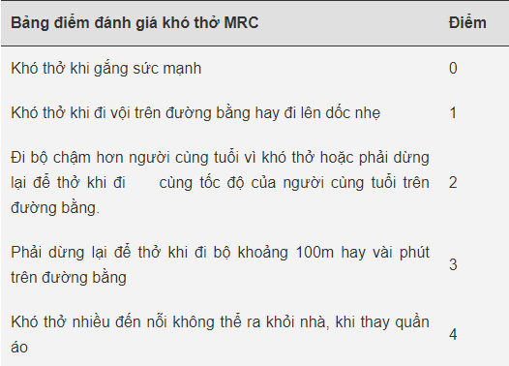

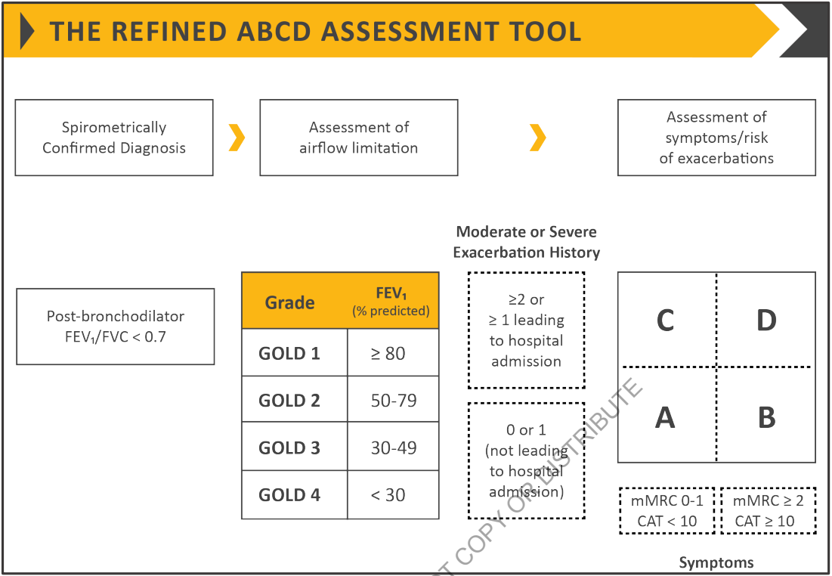

* 1. ***Yếu tố thúc đẩy***
* Nhiễm trùng: virus, vi trùng
* Không do nhiễm trùng:
  + Ô nhiễm không khí (khói thuốc, tiếp xúc khói bụi nghề nhiệp, ozone,…)
  + Trời lạnh
  + Dùng thuốc điều trị không đúng, bỏ trị đột ngột
  1. ***Biến chứng***

**Cấp:**

* + TKMP
  + SHH
  + Thuyên tắc phổi

**Mạn:**

* + Đa hồng cầu
  + SHH mạn
  + Tâm phế mạn
  1. ***Bệnh dồng mắc***

Loãng xương, trầm cảm, ĐTĐ, hc chuyển hoá, dãn phế quản, ung thư, viêm phổi, tim mạch,…

1. **Chẩn đoán sơ bộ mẫu**

**Đợt cấp COPD mức độ nặng biến chứng suy hô hấp yếu tố thúc đẩy nhiễm trùng hô hấp dưới – COPD nhóm D – THA**

1. **Đề nghị cận lâm sàng** 
   1. ***Chẩn đoán***

* Hô hấp kí
  + FEV1/FVC < 0,7 or LLN và không đáp ứng với test dãn phế quản
* Xquang
  + Khí phế thủng
  + ứ khí
  + khoang liên sườn dãn rộng
* CT scan
  1. ***Đợt cấp***
* X quang
* Khí máu động mạch
* Xét nghiệm cho yếu tố thúc đẩy
  1. ***Khác***
* CTM
* CRP
* Procalcitonin nếu nghi ngờ nhiễm trùng
* **…**

1. **Chẩn đoán xác định mẫu**

**Đợt cấp COPD mức độ nặng biến chứng SHH yếu tố thúc đẩy nhiễm trùng hô hấp dưới – COPD nhóm D – Hậu COVID – TTMCB – rối loạn lipid máu**

1. **Hướng điều trị** 
   1. ***Đợt cấp*** 
      1. **Thở oxy có kiểm soát**
   * Duy trì SpO2 88-92%

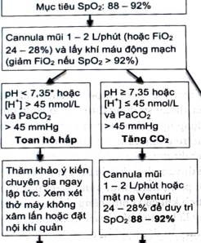

* + 1. **Hỗ trợ hô hấp**
  + **NIV**
    - Cải thiện toan hô hấp, giảm nhịp thở, giảm khó thở, giảm biến chứng và thời gian nằm viện
    - ***Chỉ định*** 
      * PaCO2 > 45 mmHg và pH <7. 35
      * Khó thở nặng kèm triệu chứng mệt cơ hô hấp (di động nghịch thường bụng), tăng công thở (co kéo cơ hô hấp phụ, co kéo liên sườn) hoặc cả hai
      * PaO2 < 60 mmHg hay SpO2 < 90% kéo dài dù thở oxy (qua mặt nạ…)
    - ***Chống chỉ định => là chỉ định của NKQ***
      * Thở không xâm lấn không được (không dung nạp, hít sặc hoặc ói mữa liên tục, không khạc được đàm, thất bại thở không xâm lấn, giảm oxy tiếp diễn…)
      * Sau ngưng thở, ngưng tim
      * Rối loạn tri giác, kích động…
      * Tụt huyết áp, choáng không đáp ứng dịch truyền và vận mạch, loạn nhịp thất và trên thất nặng
  + **NKQ**
    1. **Tối ưu thuốc dãn phế quản**
  + **Nhẹ:** bình xịt định liều:
    - Salbutamol 100ug 4-10 nhát
    - Berodual (Fenoterol/ipratropium 50/20ug) 4-10 nhát
    - Ventolin 5mg/2.5ml 1 ống pha 2.5ml NaCl 0.9 % PKD mỗi 20 phút
  + **Trung bình: phun khí dung**
    - Ventolin 5mg/2,5 mL pha NaCl 0,9% đủ 5mL phun khí dung mỗi 20p
    - Terbutalin 5mL/2,5mL pha NaCl 0,9% đủ 5mL phun khí dung mỗi 20p
  + **Nặng: SABA + SAMA**
    - Combivent (Salbutamol + Ipratrobium) 0.5mg/2,5 mL, pha NaCl 0,9% đủ 5mL phun khí dung mỗi 20p
    - Berodual (Feroterol + ipatropium) 0.5mg/0.25mg 2,5mL, pha NaCl 0,9% đủ 5mL phun khí dung mỗi 20p

Sau PKD đánh giá: khó thở, thở rít, khò khè, ran rít, giảm phế âm còn không. Nếu đã ổn định, có thể dãn cách thời gian PKD 4-6 lần/ngày hoặc dùng khi người bệnh còn triệu chứng. Nếu không cải thiện, đánh giá chẩn đoán, YTTĐ, bệnh kèm, …

* + 1. **Kháng viêm Steroid: 5 ngày**
  + Prednisone 40-50mg uống x 5 ngày

Medrol 16mg, 2.5 viên x1 uống sáng

* + Methylprednisolone 40mg x5 ngày
    - Methyprednisolone 40mg, 1 lọ x1 tiêm tĩnh mạch sáng
    - Methylprednisolone 16mg, 2,5 viên x1 uống sáng
    1. **Kháng sinh nếu có nhiễm trùng**
       1. **Chỉ định GOLD 2021**
    - Người bệnh có đầy đủ tam chứng Athonisen
    - Có 2/3 trong đó có 1 tiểu chuẩn là gia tăng đàm mủ
    - Người bệnh với đợt cấp nặng cần thông khí cơ học xâm lấn hoặc NIV
      1. **Tác nhân thường gặp – kháng sinh khuyến cáo**

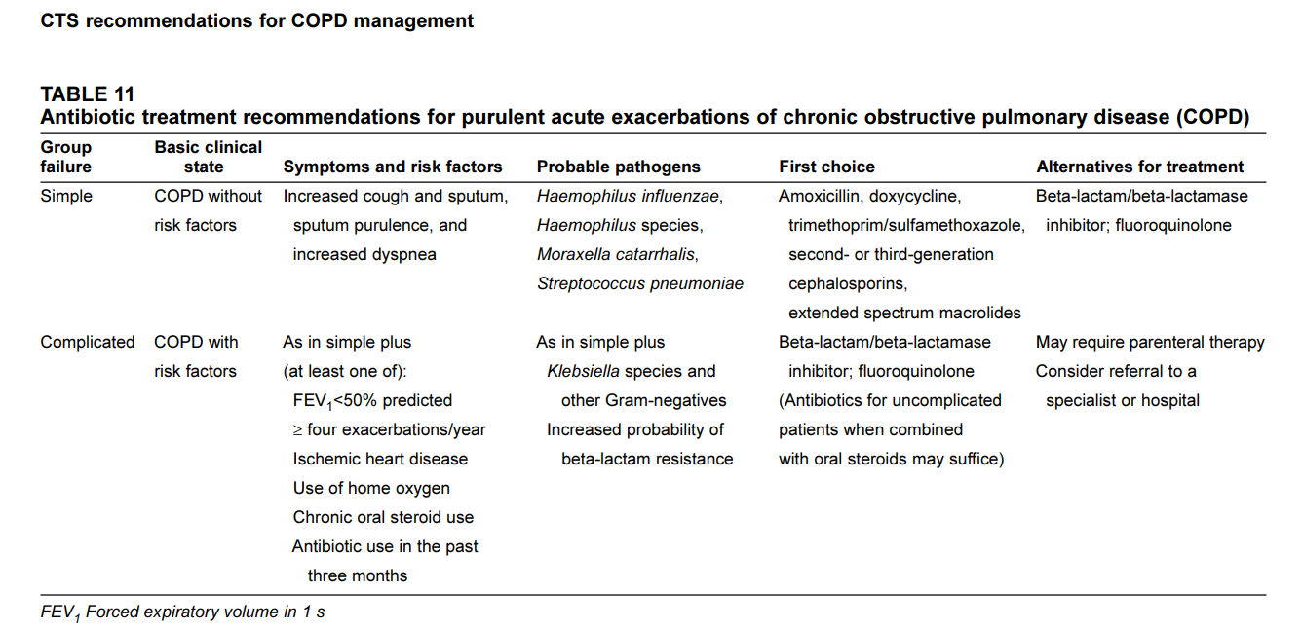

* + - 1. **Kháng sinh thường dùng**

Đợt cấp cần kháng sinh:

* + Đàm đổi màu (xanh vàng) = trung bình + nặng

Chọn KS bao phủ Pseudomonas nếu đợt cấp phức tạp (đợt cấp nặng có 1 yếu tố: tuổi ≥ 65, FEV1 <50%, ≥ 3 đợt cấp/ năm, dùng kháng sinh trong vòng 3 tháng trước hay có bệnh đồng mắc nặng)

* + Thở máy/ thông khí hỗ trợ (NIV, NKQ)
    1. **Các điều trị triệu chứng khác**
  + Giảm ho
  + Hạ sốt,….
  1. ***Giai đoạn ổn định***
     1. ***Điều trị ban đầu***

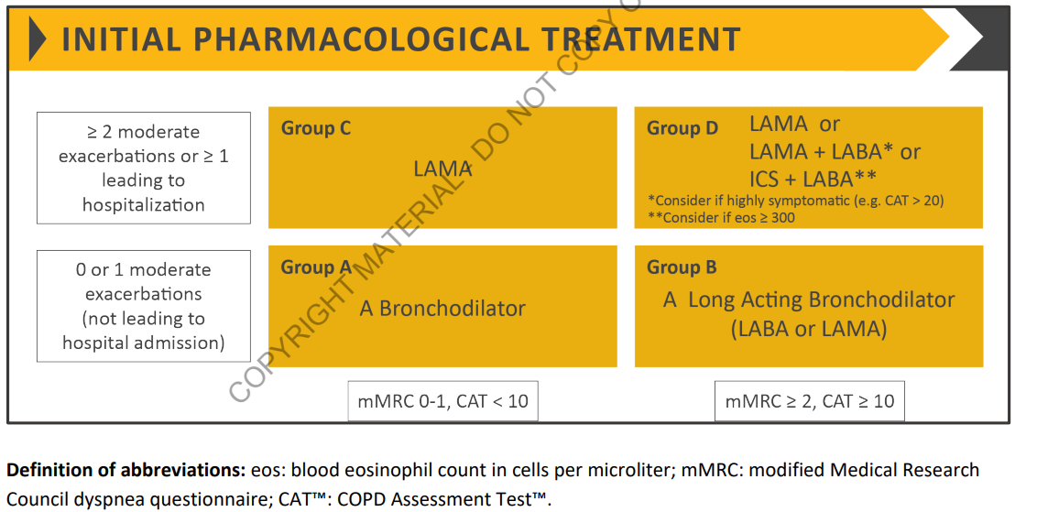

* + 1. ***Theo dõi điều trị***

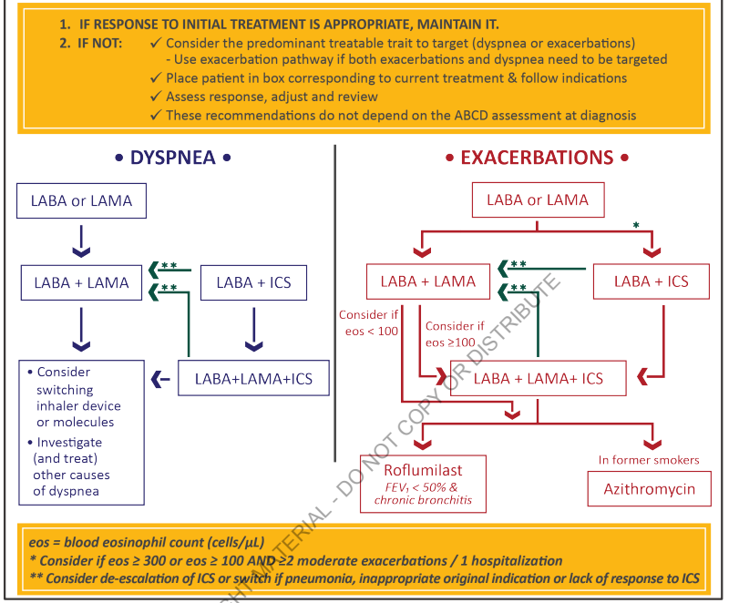

1. **Y lệnh cụ thể**

**Chẩn đoán: Đợt cấp COPD mức độ nặng biến chứng SHH yếu tố thúc đẩy nhiễm trùng hô hấp dưới – COPD nhóm D – Hậu COVID – TTMCB – rối loạn lipid máu**

* 1. ***Tại cấp cứu***
* Thở oxy canula 3l/p, duy trì SpO2 88-92%
* Combivent 0,5mg/2,5 ml

1 ống pha NaCl 0,9% đủ 5 mL x3 lần, phun khí dung mỗi 20p

* Medrol 16mg, 3 viên

2,5 viên x1 uống

* Ceftriaxone 1g, 2 lọ

1 lọ x 2 Tiêm tĩnh mạch

* Atorvastatin 20mg

1 viên x1 uống chiều sau ăn

* Thực hiện các cận lâm sàng
* Theo dõi sinh hiệu mỗi 6-8h
* Chăm sóc cấp II
  1. ***Giai đoạn ổn định***

***Y lệnh:***

Oxy canula 2 l/p

Methylprednisolon (Solu-Medrol 40mg) 1 lọ TMC

Combivent 0.5mg/2.5ml 1 ống pha 2.5 NaCl 0.9% PKD mỗi 6h

Theo dõi sinh hiệu mỗi 8h

Dinh dưỡng cơm cháo

Chăm sóc cấp II

***Xuất viện***

**Nhóm A:** 1 thuốc dãn phế quản **(**All Group A patients should be offered bronchodilator treatment based on its effect on breathlessness. This can be either a short- or a long-acting bronchodilator)

**Nhóm B:**

* + Khởi đầu bằng 1 thuốc dãn phế quản kéo dài LABA or LAMA
  + Có thể xem xét 2 thuốc dãn phế quản ở người có khó thở nặng

**Nhóm C:** khởi đầu bằng đơn trị liệu với LAMA

**Nhóm D:**

* + Bắt đầu bằng LAMA
  + Triệu chứng nặng (CAT > 20) LABA+LAMA
  + 1 số bệnh nhân có Eosinophil > 300/mm3 : LABA + ICS

1. **Theo dõi**
   1. ***Nội viện***

* Lâm sàng
  + Sinh hiệu
  + Triệu chứng lâm sàng
  + Hướng dẫn bệnh nhân sử dụng các dụng cụ bình xịt
* Cận lâm sàng
  + Tùy theo yếu tố thúc đẩy
  1. ***Sau xuất viện***
* **Mục tiêu điều trị** 
  + Giảm triệu chứng
  + Tăng cường khả năng gắng sức
  + Cải thiện chất lượng sống
  + Giảm các yếu tố thúc đẩy đợt cấp
  + Giảm tỉ lệ tử vong
* **Tuân thủ**

Giáo dục

* + Thông tin về bản chất bệnh
  + Biện pháp không dùng thuốc
  + Thuốc: kỹ thuật hít, tuân thủ, giá thành
  + Nhận diện và xử trí đợt cấp
  + Các hướng diễn tiến nặng và các quyết định cuối đời

Cụ thể

* + Ngưng thuốc lá
  + Chủng ngừa phế cầu, cúm hằng năm
  + Giảm các yếu tố thúc đẩy đợt cấp
  + Điều trị các bệnh đồng mắc
  + Tập thể dục
  + Dinh dưỡng

1. **Note thêm**

**Bảng thuốc – y lệnh khi bệnh nhân xuất viện**

|  |  |  |  |  |
| --- | --- | --- | --- | --- |
| NHÓM | CÔNG THỨC | | THUỐC | Y LỆNH |
| A | Chọn 1 trong 4 | SABA | Ventolin (Salbutamol) (100mcg/nhát x 200 nhát) | Ventolin 2 nhát x4 |
| SAMA | Atrovent (ipratropium 20mcg/nhát x200 nhát) | Atrovent 2 nhát x3 |
| LABA | Serevent (salmeterol) 25 mcg/nhát x 120 nhát | Serevent 2 nhát x2 |
| LAMA | Spiriva (Tiotropium) 18g 1viên tương đương 2,5 mcg | Spiriva 18mg 1 viên hít 2 hít vào buổi sáng |
| B | Hoặc | LABA |  | - Serevent 2 nhát x2  - Ventolin xịt khi khó thở |
| LAMA |  | - Spiriva 18mg 1 viên hít 2 hít vào buổi sáng  - Ventolin xịt khi khó thở |
| C |  | LAMA |  | - Spiriva 18mg 1 viên hít 2 hít vào buổi sáng  - Ventolin xịt khi khó thở |
| D | Hoặc | LAMA |  | - Spiriva 18mg 1 viên hít 2 hít vào buổi sáng  - Ventolin xịt khi khó thở |
| LAMA + LABA | Ultibro (indacaterol 110 mcg/glycopyrronium 50 mcg trong 1 viên) | - Ultibro 1 viên hít sáng  - Ventolin xịt khi khó thở |
| ICS + LABA | Symbicort (Formoterol/Budesonid 160mcg/4.5mcg 60-120 nhát) | - Symbicort 1 nhát x2  - Ventolin khi khó thở |
| Seretide (Salmeterol/Fluticason 50mcg/250mcg 120 nhát | - Seretide 1 nhát x2  - Ventolin xịt khi khó thở |
|  | | | | |
|  | | | | |
| ICS | | | Pulmicort (Budesonide 200 mcg/nhát x 100 nhát) | Pulmicort 1 nhát x 2 |
| Flixotide (125mcg/nhát x 120 nhát) | Flixotide 1 nhát x2 |

# **HEN**

1. **Tiêu chuẩn chẩn đoán**
   1. ***Chẩn đoán hen***

* Khò khè, khó thở, ho, nặng ngực và giới hạn luồn khí thở ra dao động
* Đặc điểm nghĩ hen
  + Nhiều hơn 1 triệu chứng: ho, khó thở, nặng ngực, khò khè
  + Các triệu chứng nặng đêm về sáng
  + Các triệu chứng thay đổi theo thời gian và độ nặng
  + Khởi phát do nhiễm siêu vi, vận động, tiếp xúc dị nguyên, thay đổi thời tiết, cười, chất kích thích,…
  + Xác định luồng khí thở ra dao động bằng hô hấp kí
  + Ghi nhận có sự thay đổi chức năng hô hấp quá mức và giới hạn luồng khí
  1. ***Đánh giá kiểm soát hen***

Trong 4 tuần

* + Triệu chứng hen ban ngày > 2 lần/tuần
  + Thức giấc về đêm do hen bất kì đêm nào
  + Nhu cầu dùng cắt cơn 2 lần 1 tuần
  + Giới hạn hoạt động do hen

***Kiểm soát tốt: 0 yếu tố***

***Kiểm soát 1 phần: 1-2 điểm***

***Không kiểm soát: 3-4 điểm***

* 1. ***Đánh giá nguy cơ trong tương lai***
* Triệu chứng không kiểm soát
* Sử dụng SABA nhiều (>200 nhát/tháng)
* Bệnh kèm theo: béo phì, viêm xoang mạn tính, GERD, dị ứng thức ăn đã xác định, thai kỳ
* Phơi nhiễm: thuốc lá, dị nguyên, ô nhiễm môi trường
* Hoàn cảnh: vấn đề tâm lý, xã hội hoặc kinh tế, xã hội
* Các xét nghiệm khác ở người bệnh viêm type 2: tăng eosinophil máu, FENO tăng (người lớn hen dị ứng đang dùng ICS)
* Chức năng hô hấp: FEV1 thấp (<60% giá trị dự đoán), phục hồi với thuốc giãn phế quản mức độ cao
* Các yếu tố độc lập khác:
  + Đã từng đặt NKQ/ nhập ICU vì hen
  + ≥ 1 đợt cấp nặng/ 12 tháng qua
  1. ***Yếu tố nguy cơ tắc nghẽn đường dẫn khí cố định***
* Sinh non, nhẹ cân, quá cân, tăng tiết đàm
* Không điều trị bằng ICS
* Khói thuốc lá, hóa chất, bụi nghề nghiệp
* FEV1 ban đầu thấp, tăng Eosinophil trong máu hoặc đàm
  1. ***Yếu tố nguy cơ tác dụng phụ của thuốc***
* Toàn thân: sử dụng OCS thường xuyên, ICS liều cao/mạnh, dùng cùng với thuốc ức chế P450
* Tại chỗ: ICS liều cao/mạnh; kỹ thuật hít kém
  1. ***Chẩn đoán đợt cấp hen***
* Tăng triệu chứng
* Thay đổi triệu chứng hằng ngày cần phải điều trị sau khi đã dùng thuốc cắt cơn liên tục 3 lần mỗi 20’, nhiều hơn 1 lần trong 4h
* Đợt cấp có sự thay đổi chức năng phổi bằng giảm luồng khí thở ra

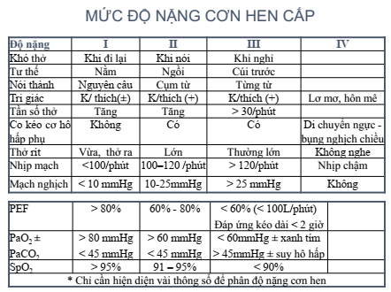

Tương ứng nhẹ - trung bình – nặng – đe dọa tính mạng

* 1. ***Lâm sàng***

**≥ 2/4 TC điển hình**:

* + Khò khè (≠ thở rít thì hít vào)
  + Khó thở không kèm chóng mặt, choáng váng, dị cảm chân tay (loại trừ hysteria)
  + Ho khan
  + Nặng ngực (≠ đau ngực)

**Các TC dao động:**

* + Thời gian: ban đêm, theo mùa
  + Cường độ: tăng khi có yếu tố thúc đẩy

***Khám lâm sàng***

* Ngoài cơn không thấy gì
* Trong cơn:
  + Nhìn: co kéo cơ hô hấp phụ thở ra (cơ liên sườn trong, cơ thẳng bụng)
  + Nghe: Thì thở ra kéo dài. Ran rít, ran ngáy lan tỏa khắp 2 phế trường hay, HC ứ khí phế nang
  1. ***Tiền căn***

**Khởi phát lúc nhỏ, trẻ**

Bộ 4:

* + Viêm kết mạc dị ứng
  + Viêm mũi dị ứng (ngứa mũi, chảy mũi, nghẹt mũi)
  + Chàm
  + Dị ứng thức ăn.

GĐ: hen

* 1. ***Hô hấp kí***
* HC tắc nghẽn: FEV1/FVC <0.7
* Đáp ứng test dãn PQ:
  + Xịt 200μg Salbutamol, sau 15’ đo lại:
  + (+) nếu FEV1 tăng > 12% và > 200ml
  + Chú ý: ngưng SABA ≥ 4h, ICS+LABA (dùng 2 lần/ngày) ≥ 24h, ICS+LABA (dùng 1 lần/ngày) ≥ 36h trước khi làm test.

***Yếu tố thúc đẩy***

* + Dị ứng nguyên
  + Chất ô nhiễm không khí
  + Nhiễm trùng hô hấp
  + Thay đổi thời tiết
  + Thức ăn, gia vị, thuốc

***Biến chứng:*** SHH, tràn khí màng phổi

***Các yếu tố tử vong cao do hen***

* Tiền căn nhập ICU hay đặt NKQ vì cơn hen cấp
* Có ≥1 cơn hen nặng trong năm qua
* Lạm dụng SABA (>1 hộp 200 nhát/m)
* Không dùng ICS
* Đang dùng hoặc vừa mới ngưng OCS
* Có vấn đề TK-tâm lý-kinh tế XH
* Không tuân thủ điều trị
* Đã điều trị CC cắt cơn thất bại

1. **Chẩn đoán sơ bộ mẫu**

**Cơn hen mức độ ABC, yếu tố thúc đẩy abc, biến chứng abc - hen kiểm soát mức độ ABC, có yếu tố đợt cấp trong tương lai, nguy cơ tắc nghẽn cố định đường hô hấp, nguy cơ tác dụng phụ của thuốc - bệnh đồng mắc**

Đợt cấp hen mức độ trung bình chưa biến chứng yếu tố thúc đẩy do nhiễm siêu vi hô hấp trên – hen không kiểm soát, có yếu tố nguy cơ đợt cấp trong tương lai, nguy cơ tắc nghẽn cố định đường thở, nguy cơ tác dụng phụ của thuốc – bệnh kèm

1. **Đề nghị cận lâm sàng**

* Chẩn đoán đợt cấp hen: KMĐM nếu có SHH, hô hấp kí
* Yếu tố thúc đẩy
* Cận lâm sàng hỗ trợ điều trị
* Thường quy

1. **Chẩn đoán xác định mẫu**

Cơn hen cấp mức độ nặng biến chứng suy hô hấp cấp yếu tố thúc đẩy là viêm phổi cộng đồng mức độ không nặng chưa biến chứng – hen bậc 3 không kiểm soát, có yếu tố nguy cơ đợt cấp trong tương lai, nguy cơ tắc nghẽn cố định đường dẫn khí, nguy cơ tác dụng phụ của thuốc – bệnh nền

1. **Hướng điều trị**
   1. ***Điều trị đợt cấp***

**Nguyên tắc**

* Thở oxy khi có chỉ định
* Tối ưu hóa thuốc dãn phế quản
* Kháng viêm
* Điều trị yếu tố thúc đẩy
  1. ***Điều trị nhẹ/Trung bình*** 
     1. **Oxy**
     2. **Dãn phế quản**

Salbutamol hoặc terbutalin 1 nang pha 2.5ml nước muối sinh lý PKD 3 lần cách nhau 20 phút

*Y lệnh:* Ventolin 5mg/2.5ml 1 ống pha 2.5ml NaCl 0.9 % PKD mỗi 20 phút

=> Sau PKD đánh giá: khó thở, thở rít, khò khè, ran rít, giảm phế âm còn không. Nếu đã ổn định, có thể dãn cách thời gian PKD 4-6 lần/ngày hoặc dùng khi người bệnh còn triệu chứng.

* + 1. **Corticoid (TB mới dùng)**

Prednisone 1mg/kg, tối đa 50mg/ngày, 5-7 ngày

Có thể sử dụng corticoid PKD: budesonide 2,4mg PKD/24h

*Y lệnh*: Methylprednisolone 16mg 2 viên uống

=> sau 1h không đáp ứng chuyển điều trị như mức độ nặng

* 1. ***Nặng/đe dọa tính mạng*** 
     1. **Oxy**
     2. **Dãn phế quản**

Salbutamol + ipratropium hoặc fenoterol + ipratropium, 1 nang pha 2.5ml nước muối sinh lý PKD 3 lần cách nhau 20 phút

*Y lệnh:* Combivent 0.5mg/2.5ml 1 ống pha 2.5ml NaCl 0.9% PKD mỗi 20 phút

* Sau PKD đánh giá: khó thở, thở rít, khò khè, ran rít, giảm phế âm còn không. Nếu đã ổn định, có thể dãn cách thời gian PKD 4-6 lần/ngày hoặc dùng khi người bệnh còn triệu chứng. Nếu không cải thiện, đánh giá chẩn đoán, YTTĐ, bệnh kèm, …
  + 1. **Corticoid**

Prednisone 1mg/kg, tối đa 50mg/ngày, 5-7 ngày

Xem xét kết hợp sử dụng corticoid PKD: budesonide 2,4mg PKD/24h (slide Y15: 800mcg mỗi 30 phút, tối thiểu trrong 90 phút) (chỉ có chế phẩm hàm lượng 0.5 hoặc 1mg)

*Y lệnh:* Methylprednisolone 40mg 1 lọ TMC

Pulmicort 1mg/2ml pha NaCl 0.9% đủ 5ml PKD mỗi 30 phút

* 1. ***Kiểm soát hen sau xuất viện***

1. **Y lệnh cụ thể**
   1. **Tại cấp cứu**

**Cơn hen nhẹ/trung bình**

Oxy canula 3 l/p

Methylprednisolone 16mg 2 viên uống

Ventolin 5mg/2.5ml 1 ống pha 2.5ml NaCl 0.9 % PKD mỗi 20 phút

Theo dõi sinh hiệu, đánh giá sau 1h

Chăm sóc cấp II

**Cơn nặng/đe dọa tính mạng**

Oxy mask 10 l/p

Methylprednisolone 40mg 1 lọ TMC

Combivent 0.5mg/2.5ml 1 ống pha 2.5ml NaCl 0.9% PKD mỗi 20 phút

Pulmicort 1mg/2ml pha NaCl 0.9% đủ 5ml PKD mỗi 30 phút

Theo dõi sinh hiệu, đánh giá sau 1h

Chăm sóc cấp I

* 1. **Sau cơn cấp**
* Thuốc cắt cơn: tiếp tục nếu cần
* Thuốc kiểm soát: khởi trị hoặc nâng bậc
* Prednisone: tiếp tục, thường 5-7 ngày
* Theo dõi: 2-7 ngày

1. **Theo dõi**
   1. **Nội viện**

Sau khi hết cơn khó thở, theo dõi sinh hiệu mỗi 8h

* 1. **Sau xuất viện** 
     1. **Mục tiêu điều trị**
  + Thiết lập quan hệ BS-BN
  + Kiểm soát triệu chứng và duy trì hoạt động tích cực bình thường
  + Giảm nguy cơ: nguy cơ đợt cấp, tắc nghẽn cố định và tác dụng phụ thuốc
    1. **Điều trị thuốc (GINA 2019 – SÁCH BỘ MÔN)**

***KHỞI ĐẦU ĐIỀU TRỊ HEN***

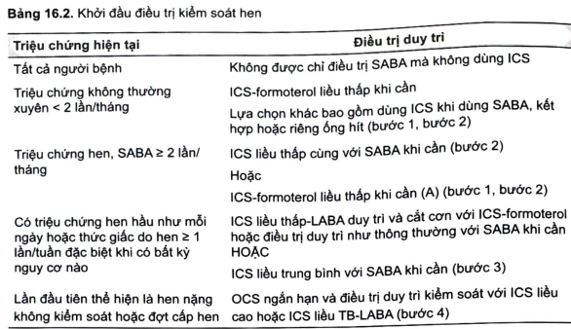

***ĐIỀU TRỊ NỐI TIẾP KIỂM SOÁT HEN***

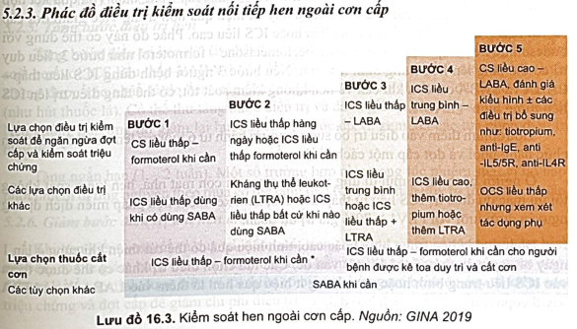

***BẢNG THUỐC – Y LỆNH***

Thuốc hít

Cắt cơn: 200 nhát

|  |  |  |
| --- | --- | --- |
|  | Liều | Màu |
| Berodual (SABA+SAMA) | 50 fenoterol 20 ipra | Xám |
| Ventoline | 100 mcg | Xanh dương |

Ngừa cơn: đều là 1 nhát x2, trừ serevent là 2 nhát x2

|  |  |  |  |  |  |
| --- | --- | --- | --- | --- | --- |
|  | ICS | LABA | LAMA | Nhát | Màu |
| Pulmicort | Budesonide 200 |  |  |  | Nâu |
| Flixotide | Fluticasone 125 |  |  | 120 | Cam |
| Serevent |  | Salmeterol 25 |  | 120 | Xanh lá |
| Seretide | Fluti 50-125-250 | Salmeterol 25 |  | 120 MDI (có accuhaler nữa mà liều gấp 2) | Tím |
| Symbicort | Bude 160 | Formoterol 4.5 |  | 120(turbuhaler) | Đỏ, cam |
| Duova |  | Formoterol 9 | Tiotropium 6 |  | Tím |

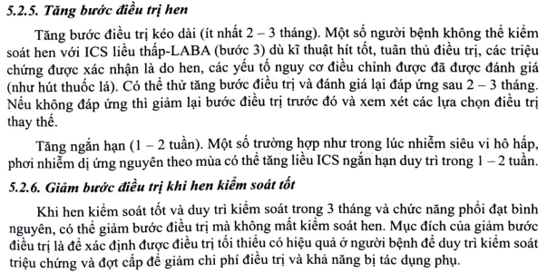

* + 1. **Điều trị thuốc (GINA 2021) (tham khảo)**

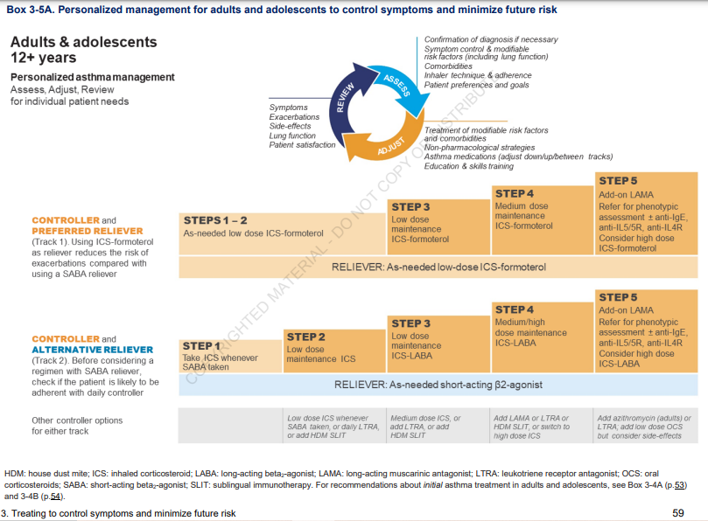

* + 1. **Điều trị các yếu tố nguy cơ thay đổi được**
* Hướng dẫn các kỹ năng và hỗ trợ cho tự điều trị hen có định hướng, giáo dục xử trí hen
* Tránh thuốc lá, ô nhiễm không khí, tránh yếu tố kích phát cơn hen khác
* Tiêm phòng cúm
* BN hen nặng gửi đến các BV chuyên khoa nếu có

# ***Chương 2: TIM MẠCH***

# **STEMI**

1. **Tiêu chuẩn chẩn đoán**
   1. ***Universal fourth definition***

* Bất thường men tim
* Bằng chứng gợi ý thiếu máu cơ tim (5 cái)
  + Triệu chứng thiếu máu cơ tim cục bộ cấp (Hội chứng vành cấp)
  + Thay đổi điện tim thiếu máu cục bộ mới (ST chênh lên, xuống, thay đổi sóng T, LBBB mới xuất hiện)
  + Tiến triển của sóng Q bệnh lý
  + Hình ảnh học (Siêu âm tim hoặc MRI phát hiện giảm động, vô động, thiếu máu cơ tim mới)
  + Chụp mạch vành hoặc tử thiết
  1. ***Thực tế lâm sàng***

Bệnh nhân có đau ngực (Điển hình hoặc không hay chỉ là khó thở) + làm ECG thấy ST chênh lên => Chẩn đoán và xử trí ngay không đợi kết quả men tim, “thời gian là khối lượng cơ tim”. Còn mọi người vẫn đề nghị làm men tim 0h + 1h hoặc 2h nhé, để xác nhận thêm thôi.

1. **Chẩn đoán sơ bộ mẫu**

* **Các thành tố** 
  + **Thời gian**
  + **Vùng**
    - V1-V2: Trước vách
    - V3-V4: Trước mỏm
    - V1-V5/V6: Trước rộng
    - DI-aVL: Bên cao
    - DII, DIII, aVF: Thành dưới
      * Phân biệt RCA hay LCX
      * RCA: ST chênh lên DIII > DII, ST chênh xuống DI (86% trường hợp là tắc RCA), ST chênh xuống ở aVL nhiều hơn DI. Chuyển đạo trước ngực thường không chênh hoặc chênh lên V5, V6
    - LCX: ST chênh lên hoặc đẳng điện DI (77% trường hợp là LCX). Chuyển đạo trước ngực hay chênh xuống
  + **Killip** 
    - I: Lâm sàng bình thường
    - II: Ran ẩm < ½ phổi, tĩnh mạch cảnh nổi, có thể có Gallop T3
    - III: Phù phổi cấp
    - IV: Choáng tim
  + **Biến chứng** 
    - Rối loạn nhịp (24h đầu)
    - Suy tim cấp
      * Choáng tim
      * Đợt mất bù suy tim cấp
      * Rối loạn chức năng tâm thu thất trái
    - Biến chứng cơ học
      * Thủng thành tự do thất trái
      * Đứt cơ nhú
      * Thủng vách liên thất
* **Chẩn đoán sơ bộ mẫu**

**Nhồi máu cơ tim cấp ST chênh lênh giờ 4 vùng trước rộng killip 2 biến chứng suy tim cấp – bệnh nền**

1. **Đề nghị cận lâm sàng**
   1. ***Chẩn đoán*:** ECG, Troponin T Hs (2 thời điểm), siêu âm tim, Xquang ngực thẳng
   2. ***Thường quy*:** CTM, Ion đồ, TQ, TCK, INR, AST, ALT, Bilirubin TP, TT, Creatinin, Ure, TPTNT, Đường huyết tĩnh mạch, LDL-C, Triglyceride

Còn lại tuỳ bệnh đồng mắc mọi người cho thêm CLS

1. **Chẩn đoán xác định mẫu**

**Nhồi máu cơ tim cấp ST chênh lên giờ 12 vùng trước rộng Killip 3 biến chứng suy bơm, hở van 2 lá cấp – bệnh nền**

1. **Hướng điều trị**
   1. ***Mục tiêu điều trị***

* **Điều trị cấp cứu ban đầu** 
  + Ổn định bệnh nhân
  + Giảm đau do thiếu máu cục bộ
  + Giảm tổn thương cơ tim và ngăn ngừa thiếu máu cục bộ tiến triển
  + Giảm biến cố tim mạch: tử vong, nhồi máu cơ tim, đột quỵ
* **Điều trị sau can thiệp**
  + Cải thiện tiên lượng
  + Dự phòng biến có tim mạch
  1. ***Hướng điều trị***
* ***Điều trị triệu chứng***
  + Giảm đau
    - Nitroglycerin 10g 2 nhát xịt x1, dưới lưỡi (Ở ĐHYD prefer loại này)
    - Nitroglycerin 0,4 mg, 1 viên x 3 lần mỗi 5 phút, ngậm dưới lưỡi
    - Nitroglycerin 10mg/1ml, 3 ống pha đủ 50ml Nacl 0.9%, BTĐ 3ml/h (Loại này case nào có tăng huyết áp, phù phổi, hay đau ngực quá nhiều thì ưu tiên)
* ***Điều trị tái tưới máu mạch vành***

PCI hay Tiêu sợi huyết

* + - < 12h: đều class IA, tuy nhiên ưu tiên PCI hơn nếu được, nếu từ lúc chẩn đoán, đến lúc can thiệp > 120 phút, thì mới dùng TSH (Nhưng mấy thầy cho rằng TSH < 6h là tối ưu nhất)
    - 12-48h
      * Còn triệu chứng, rối loạn huyết động, rối loạn nhịp: Làm (class IC)
      * Hết triệu chứng, ổn định: Làm (Class IIB)
    - > 48h
      * Còn triệu chứng, rối loạn huyết động, rối loạn nhịp: Làm (class IC)
      * Hết triệu chứng: Không làm (Class IIIA)

Lưu ý trong STEMI, chỉ can thiệp mạch vành thủ phạm, còn những nhánh khác nếu hẹp có ý nghĩa, có thể làm trong vòng 40 ngày

* ***Điều trị trước can thiệp***
  + Aspirin liều nạp 150-300
    - Aspirin 81mg x4 viên
  + P2Y12 liều nạp
    - Aspirin 150-300mg
      * Aspirin 81mg, 4 viên x 1, uống
    - Ticagrelor 180mg
      * Ticagrelor (Brilinta 90mg), 2 viên x 1, uống (Ưu tiên 1)
    - Prasugrel 60 mg
      * Prasugrel 10mg, 6 viên x 1, uống (Ưu tiên 2, nhưng VN không có loại này)
    - Clopidogrel 600mg cho PCI, 300mg cho TSH Clopidogrel 300mg, 2 viên x 1, uống

Trường hợp bệnh nhân có tiền căn đột quỵ, bệnh gan trung bình nặng (Guideline) ⇒ Ưu tiên Clopidogrel

* + ***Statin cường độ cao***
    - Atorvastatin 40mg

Atorvastatin (Lipitor 20mg), 02 viên x 1, uống

* + - Rosuvastatin 20mg

Rosuvastatin (Devastin 20mg), 01 viên x 1, uống

* + ***Kháng đông***
    - BN định làm PCI
      * Enoxaparin bolous 0.5mg/kg, sau 15 phút (1 mg/kg/12h TDD)
      * Enoxaparin (Lovenox 40mg/0.4ml), 01 ống tiêm dưới da. Mỗi 12 giờ
    - BN điều trị tiêu sợi huyết
      * Enoxaparin bolous 30mg, sau 15 phút (1 mg/kg/12h TDD) ( 0.75mg/kg/12h nếu bệnh nhân > 75 tuổi, 1mg/kg/24h nếu eGFR < 30)
      * Enoxaparin (Lovenox 40mg/0.4ml), 01 ống tiêm dưới da. Mỗi 12 giờ
* ***Điều trị biến chứng***
* ***Điều trị cải thiện tiên lượng***
* ***Chống tái cấu trúc thất trái***
* ***Kiểm soát huyết áp***
* ***Kiểm soát lipid máu***

Statin liều cao

* + Atorvastatin 40mg

Atorvastatin (Lipitor 20mg), 02 viên x 1, uống

* + Rosuvastatin 20mg

Rosuvastatin (Devastin 20mg), 01 viên x 1, uống

* Các yếu tố nguy cơ tim mạch khác

1. **Y lệnh cụ thể**
   1. ***Tại cấp cứu***

* Nhập DSA
* Mắc monitor theo dõi mạch, huyết áp, SpO2
* Lập hai đường truyền tĩnh mạch kim 18G
* Can thiệp mạch vành qua da cấp cứu
* Nitroglycerin 10g 2 nhát xịt x1, dưới lưỡi
* Aspirin 81mg, 4 viên x 1, uống
* Ticagrelor (Brilinta 90mg), 2 viên x 1, uống
* Atorvastatin (Lipitor 20mg), 02 viên x 1, uống
* Thực hiện cận lâm sàng
* Chăm sóc cấp II
  1. ***Trong và sau can thiệp***
* Trong can thiệp
* Sau can thiệp
* BB: trong vòng 24h khi bệnh nhân ổn định
  + Lưu ý các CCĐ: quá tải dịch, nguy cơ sốc tim, …
* ACEIs: trong vòng 24h nếu

1. **Theo dõi**
   1. ***Nội viện***
   2. ***Sau xuất viện***

* DAPT đủ 12 tháng nếu không có chống chỉ định
* Sau 12 tháng đánh DAPT score để cân nhắc kéo dài hay không
  + < 2 điểm => ngưng
  + ≥ điểm => kéo dài
* Kháng tiểu cầu
  + Dùng đủ 12 tháng nếu không có chống chỉ định, hoặc nguy cơ chảy máu nặng
  + Dùng > 12 tháng – 3 năm: Bệnh nhân có nguy cơ cao huyết khối as age ≥ 50 years, and at least one of the following additional high-risk features: age ≥ 65 years, diabetes mellitus on medication, a prior spontaneous AMI, multivessel CAD, or chronic renal dysfunction (eGFR < 60 ml/min/1.73 m2).
* ACE-I

Lisinopril 10mg 1/2 viên x 1, uống

* Beta blocker

Metoprolol succinate 25mg 1/2 viên x 1, uống

* PPI: Dùng khi có nguy cơ xuất huyết dạ dày (Tiền sử xuất huyết, điều trị kháng đông, sử dụng NSAIDS/CORTICOID mạn tính) hoặc có >= 2 tiêu chuẩn sau ( >= 65 tuổi, rối loạn tiêu hoá, tiểu đường đang sử dụng thuốc, tiền căn NMCT cấp, bệnh mạch vành nhiều nhánh, GFR < 60ml/phút)

Pantoprazole (Pantoloc 40mg), 1 viên uống trước ăn sáng 30 phút

# **NSTEMI + CƠN ĐAU THẮT NGỰC KHÔNG ỔN ĐỊNH**

1. **Tiêu chuẩn chẩn đoán**
   1. ***Tiêu chuẩn nhồi máu cơ tim theo định nghĩa toàn cầu 4***
   2. ***Lâm sàng***

* Bệnh nhân có đau ngực (Điển hình hoặc không hay chỉ là khó thở) + làm ECG không thấy ST chênh lên => Đợi men tim 0h, nếu
* 0h (Very high) > 52 ng/L => Chẩn đoán luôn (NSTEMI)
* 0h (Very low) < 5 ng/L => Loại trừ luôn (Chẩn đoán UA)
* 0h (Các trường hợp khác) => Làm men tim lần 2, nếu có động học => chẩn đoán luôn NSTEMI, nếu không có thì chẩn đoán UA

1. **Chẩn đoán sơ bộ mẫu**

Thành tố của 1 chẩn đoán là

* Thời gian (Để biết mà chọn loại can thiệp)
* Nguy cơ
  + Rất cao
    - Biến chứng của NMCT (Rối loạn nhịp, suy tim cấp, biến chứng cơ học)
    - Triệu chứng đau ngực tái diễn/kháng trị với điều trị nội
    - ST chênh xuống > 1mm ở 6 chuyển đạo + ST chênh lên ở aVR và/hoặc V1
  + Cao
    - NSTEMI
    - Thay đổi ST hoặc T
    - GRACE > 140 điểm
  + Thấp
* Kilip (Kilip vẫn có thể đánh cho bệnh nhân NSTEMI)
* Biến chứng (tương tự như STEMI)
* Thang điểm
  + Tiên lượng tử vong nội viện, trong 6 tháng: GRACE score => nhập viện đánh
  + Đánh giá nguy cơ thiếu máu và nguy cơ chảy máu: Precise DAPT => trước or sau can thiệp để quyết định thời gian dùng DAPT
  + Nguy cơ chảy máu: ARC-HBR => đánh lúc nhập viện

**Nhồi máu cơ tim cấp không ST chênh lên giờ thứ x, nguy cơ rất cao, Killip x, chưa biến chứng, GRACE x điểm, (Non) ARC-HBR, PRECISE-DAPT x điểm**

1. **Đề nghị cận lâm sàng**
   1. ***Chẩn đoán:*** Chẩn đoán: ECG, Troponin T hs, siêu âm tim, X quang ngực thẳng
   2. ***Thường quy:*** Thường quy: CTM, Ion đồ, TQ, TCK, INR, AST, ALT, Bilirubin TP, TT, Creatinin, Ure, TPTNT, Đường huyết tĩnh mạch, LDL-C, Triglyceride
   3. Còn lại tuỳ bệnh đồng mắc mọi người cho thêm CLS
2. **Chẩn đoán xác định mẫu**

**Nhồi máu cơ tim cấp ST không chênh lên giờ thứ 11 killip 3 biến chứng suy bơm, rối loạn nhịp – bệnh nền.**

1. **Điều trị** 
   1. **Mục tiêu điều trị**
   2. **Hướng điều trị**
2. **Y lệnh cụ thể**
   1. **Tại cấp cứu**
   2. **Khi có chẩn đoán xác định**
3. **Theo dõi**
   1. **Nội viện**
   2. **Sau xuất viện**

# **SUY TIM**

1. **Tiêu chuẩn chẩn đoán**
   1. ***Tiêu chuẩn chẩn đoán ESC 2021***

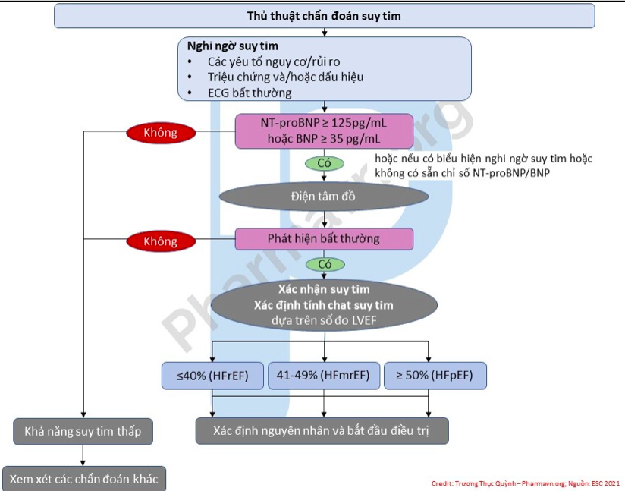

* 1. ***Phân độ***

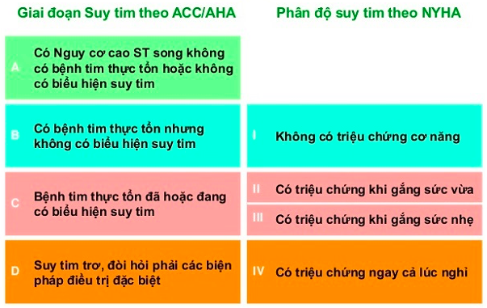

* 1. ***Nguyên nhân***
* Bênh mạch vành
* Tăng huyết áp
* Bệnh cơ tim
* Bệnh van tim
* Bệnh màng ngoài tim
* Tim bẩm sinh
* Rối loạn nhịp
* Thuốc
* …
  1. ***Các thể suy tim***

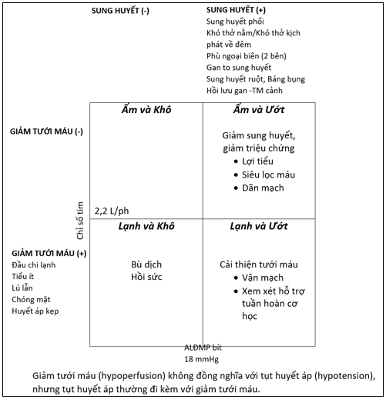

* 1. ***Yếu tố thúc đẩy – CHAMPIT***
* C: acute Coronary syndrome: HC vành cấp
* H: Hypertensive emergency: THA cấp cứu
* A: Arrhythmia: Loạn nhịp tim
* M: Mechanical cause: Biến chứng cơ học
* P: Pulmonary embolism: Thuyên tắc phổi
* I: Infections: Nhiễm trùng
* T: Tamponade: Chèn ép tim

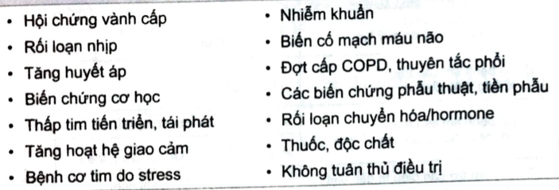

1. **Chẩn đoán sơ bộ mẫu**

**Đợt mất bù cấp suy tim mạn, thể ấm ẩm, yếu tố thúc đẩy là quá tải dịch, điều trị không đầy đủ - Suy tim toàn bộ NYHA III, giai đoạn C theo ACC/AHA nghĩ do bệnh tim thiếu máu cục bộ**

1. **Đề nghị cận lâm sàng**
   1. ***Chẩn đoán***

* NT-proBNP/BNP:
  + Tăng thì gợi ý còn thấp thì loại trừ suy tim, NT-proBNP ưu tiên hơn do có thời gian bán huỷ dài hơn (tồn tại trong máu hơn 24h và T1/2= 60-120’)
  + Ngưỡng suy tim cấp khi
    - <50 tuổi: >450 pg/ml
    - 50-75 tuổi: >900
    - >75: >1800
* Siêu âm tim: xác định chẩn đoán, nguyên nhân
* ECG thì chỉ gợi ý thôi chớ ko chẩn đoán
  1. ***Hỗ trợ điều trị***
* AST
* ALT
* Ion đồ
* BUN, Creatinine
* …
  1. ***Thường quy***
* CTM
* Lipid máu
* Đường huyết
* …

1. **Chẩn đoán xác định mẫu**

**Đợt mất bù cấp thể ấm ẩm, yếu tố thúc đẩy là quá tải dịch, điều trị không đầy đủ - Suy tim toàn bộ NYHA III, giai đoạn C theo ACC/AHA, EF=30% nghĩ do bệnh tim thiếu máu cục bộ**

1. **Hướng điều trị**
   1. ***Mục tiêu điều trị***

* Điều trị triệu chứng
* Cải thiện chất lượng cuộc sống
* Cải thiện tiên lượng
  1. ***Nguyên tắc điều trị***
* Điều trị triệu chứng đợt cấp
* Điều trị yếu tố thúc đẩy
* Điều trị nguyên nhân
* Tối ưu điều trị nội khoa
* Ngoại khoa và các phương pháp hỗ trợ

Lưu đồ điều trị nội khoa

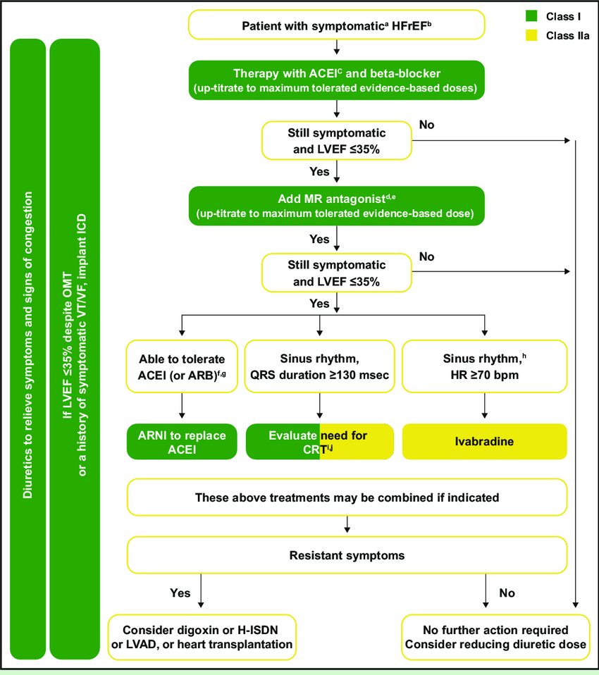

1. **Y lệnh cụ thể**
   1. ***Tại cấp cứu***

**Đợt mất bù suy tim cấp thể ẩm ấm, yếu tố thúc đẩy quá tải dịch – suy tim mạn NYHA III do bệnh tim thiếu máu cục bộ - rối loạn lipid máu**

* Nằm đầu cao 450, nghỉ ngơi tại giường
* Mắc monitor theo dõi
* Thở Oxy liệu pháp, duy trì SpO2 >95%
* Lập đường truyền tĩnh mạch kim 18G
* Nitroglycerin 1mg/1ml, 3 ống pha NaCl 0.9% đủ 50ml bơm tiêm điện 3ml/h
* Furosemid 20mg, 2 ống (TMC)
* Valsartan 160mg, ½ viên (u)
* Spironolactone 25mg, 1 viên (u)
* Atovastatin 40mg, 1 viên (u)
* Thực hiện các cận lâm sàng
* Chăm sóc cấp II
  1. ***Khi có chẩn đoán xác định***
* Valsartan 160mg, ½ viên (u)
* Spironolactone 25mg, 1 viên (u)
* Dapagliflozin 10mg, 1 viên (u)
* Furosemid 40mg, 1 viên x 2 (u)
* Aspirin 81mg, 1 viên (u)
* Atovastatin 40mg, 1 viên (u)
* Pantoprazol 40mg, 1 viên (u) sáng trước ăn 30’
* Sau khi BN ổn định thì chụp DSA và can thiệp

1. **Theo dõi**
   1. ***Nội viện***

* **Lâm sàng**
* **Cận lâm sàng**
  1. ***Sau xuất viện***
* Tái khám sau 1 tuần
* Uống thuốc theo toa kết hợp với thay đổi lối sống:
  + Tập thể dục > 30p/ngày
  + Chế độ ăn hạn chế muối < 5g/ngày, tránh đồ ăn dầu mỡ
  + Giảm cân, duy trì BMI 20-25
  + Tiêm ngừa cúm mỗi năm
* Mục tiêu điều trị:
* Mạch khi nghỉ ngơi 55-60 l/p
* HA<140/90mmHg khi >75 tuổi, bệnh thận mạn, còn lại đều <130/80
* LDL-C < 55mg/dL

# **HỘI CHỨNG VÀNH MẠN**

1. **Chẩn đoán** 
   1. ***Bệnh cảnh lâm sàng*** 
      1. **6 bệnh cảnh lâm sàng**

* Người bệnh nghi ngờ về bệnh mạch vành và “ổn định” về triệu chứng đau ngực hoặc khó thở
* Người bệnh có đau thắt ngực nghi ngờ do bệnh lý mạch vành hoặc bệnh lý vi mạch
* Mới được chẩn đoán suy tim/rối loạn chức năng tâm thu thất trái và nghi ngờ nguyên nhân do mạch vành
* HCVC/tái tưới máu < 1 năm
* HCVC/tái tưới máu > 1 năm
* Tình cờ phát hiện qua kiểm tra sức khỏe
  + 1. **Triệu chứng**

**Cơn đau thắt ngực ổn định**

**Lâm sàng**

* + **Đau ngực kiểu mạch vành**
  + **Khám lâm sàng:**

**Phân loại mức độ**

* + Độ I (CCS I): những hoạt động thể lực bình thường không gây đau thắt ngực. (Đau thắt ngực chỉ xảy ra khi hoạt động thế lực rất mạnh)
  + Độ II (CCS II): Hạn chế nhẹ hoạt động thể lực bình thường. Đau thắt ngực chỉ xuất hiện khi đi lên > 1 lầu bằng cầu thang hoặc đi bộ khoảng cách dài hơn hai dãy nhà.
  + Độ III (CCS III): hạn chế đáng kể hoạt động thể lực thông thường. Đau thắt ngực khi đi bộ khoảng cách từ 1-2 dãy nhà hoặc lên cầu thang 1 tầng lầu.
  + Độ IV (CCS IV): các hoạt động thể lực bình thường đều gây đau thắt ngực. Đau thắt ngực khi làm việc nhẹ, khi gắng sức nhẹ.
  1. ***Các bước tiếp cận (theo bệnh cảnh 1)***
     1. **Xác suất tiền nghiệm**

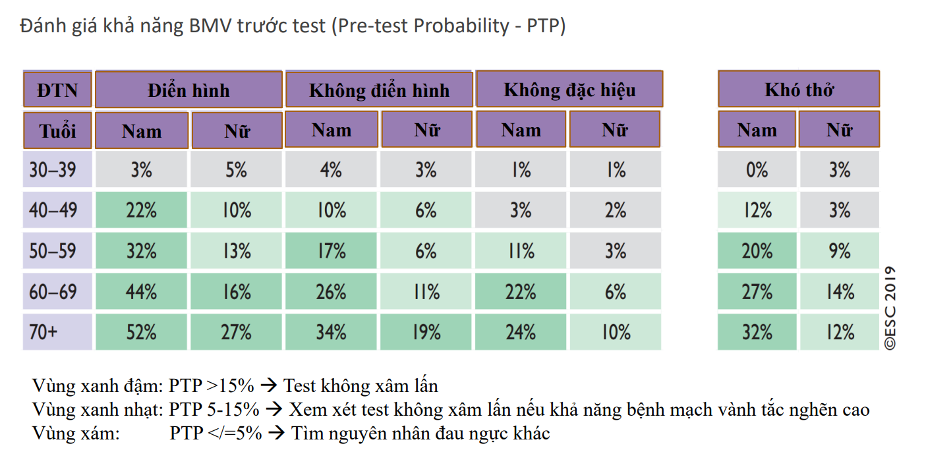

* + 1. **Chỉ định cận lâm sàng => trả lời cho câu hỏi: bệnh nhân thuộc nguy cơ nào? Thấp – Trung bình – Cao**

Điện tâm đồ gắng sức

Siêu âm tim gắng sức

Xạ hình tim

Cộng hưởng từ tim

CT động mạch vành

***Nghiệm pháp xâm lấn đánh giá chức năng***

* + 1. **Lưu đồ tiếp cận điều trị**

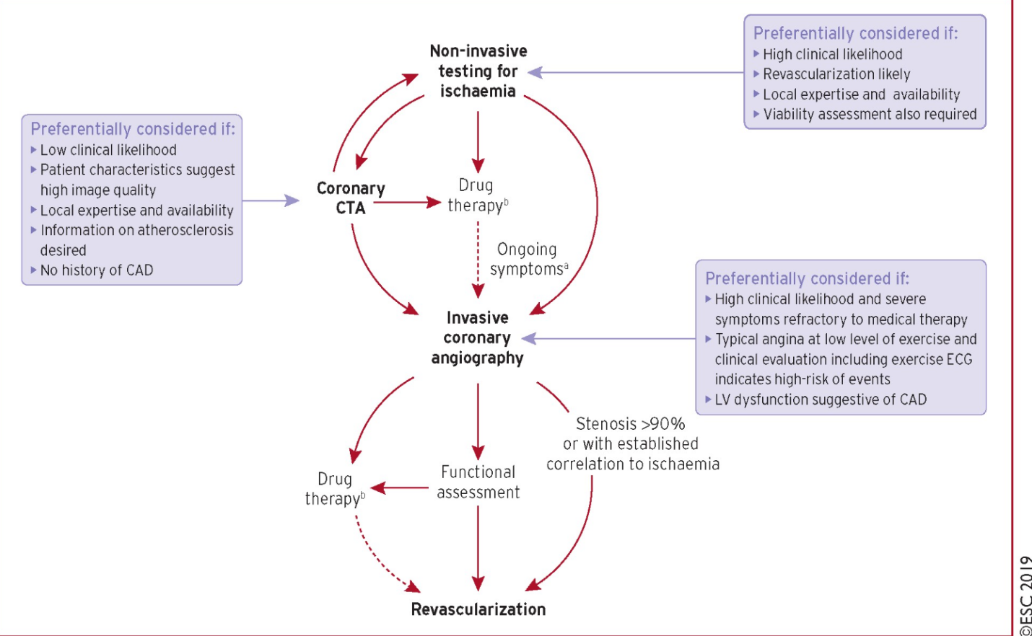

1. **Chẩn đoán sơ bộ mẫu**

**Cơn đau thắt ngực CCS III – THA nguyên phát độ II (ESC 2018) – RLLP máu**

***Chẩn đoán phân biệt:***

* **Bóc tách động mạch chủ**
* **Thiếu máu**

1. **Đề nghị cận lâm sàng**
   1. ***Chẩn đoán:*** Giống trên

**Khi nào thì xác định nguy cơ cao?**

|  |  |
| --- | --- |
| Điện tâm đồ gắng sức | Tử vong > 3%/năm theo tiêu chuẩn Duke |
| Siêu âm tim gắng sức | ≥ 3/16 vùng giảm động hoặc vô động |
| Xạ hình tim | Vùng thiếu máu ≥ 10% khối cơ thất trái |
| Công hưởng từ tim | ≥ 2/16 vùng khiếm khuyết khi gắng sức hoặc ≥ 3/16 vùng rối loạn vận động với Dobutamin |
| CT scan động mạch vành | Bệnh 3 nhánh ĐMV, LM, LAD đoạn gần |
| PCI đo FFR và iwFR | FFR ≤ 0.8 hoặc iwFR ≤ 0.89 |

* 1. ***Khác***
* Cholesterol TP, LDL, HDL, Triglyceride
* ECG
* Siêu âm tim
* Xquang ngực thẳng
* Men tim T hs (nếu nghi ngờ vào HCVC)
* NT-ProBNP (nếu nghi ngờ vào đợt cấp ST)
* Công thức máu
* Ion đồ
* Đường huyết
* TPTNT
* …

1. **Chẩn đoán xác định mẫu**

**Đau thắt ngực ổn định CCS III, hẹp LAD I 90%, hẹp RCA 70% - THA nguyên phát độ II (ESC 2018) – Rối loạn lipid máu.**

1. **Hướng điều trị**

Mục tiêu điều trị

* Cải thiện triệu chứng
* Dự phòng biến cố tim mạch trong tương lai
  1. ***Điều trị nội khoa tối ưu***
     1. **Thay đổi lối sống**
  + Bỏ thuốc lá
  + Kiểm soát cân nặng BMI 20-25, vòng bụng < 94 ở năm và < 80 ở nữ
  + Thể dục thường xuyên ≥ 30 phút/ngày
  + Chế độ ăn lành lạnh: giảm muối < 6g/ngày, chất béo bão hòa < 10% tổng lượng nhập, hạn chế rượu – bia < 100g/tuần hoặc 15g/ngày
  + Yếu tố môi trường: ô nhiễm, stress,…
  + Tiêm ngừa cúm hằng năm
  + Tuân thủ điều trị
    1. **Thuốc chống đau thắt ngực (đọc thêm cơ chế)**

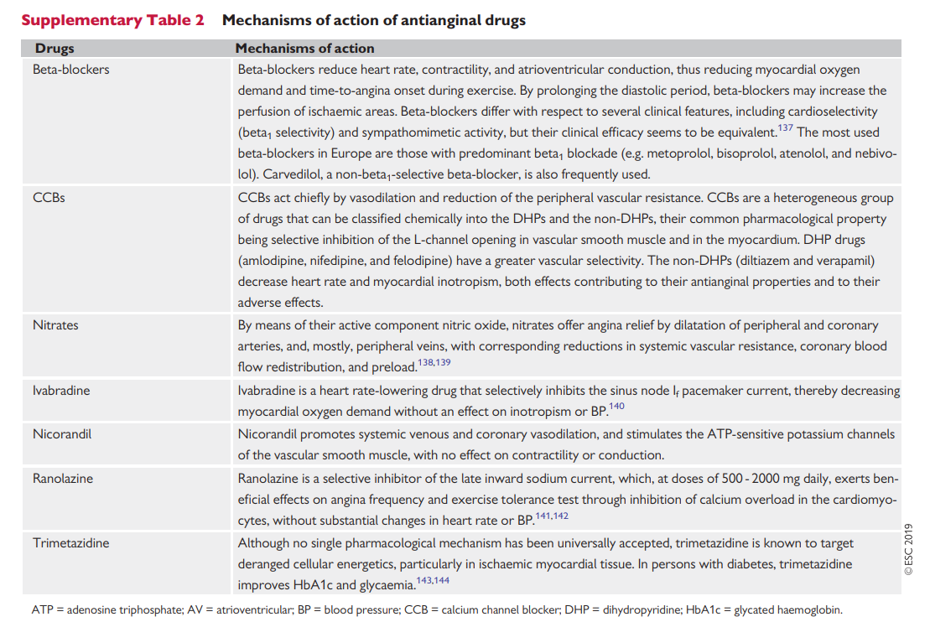

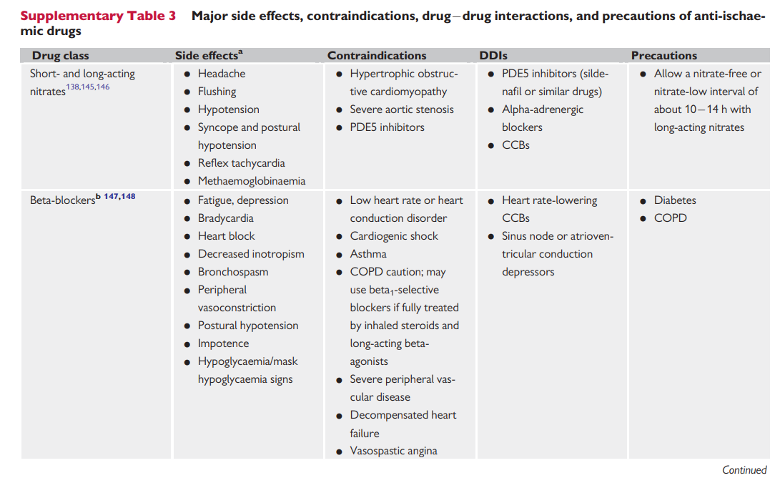

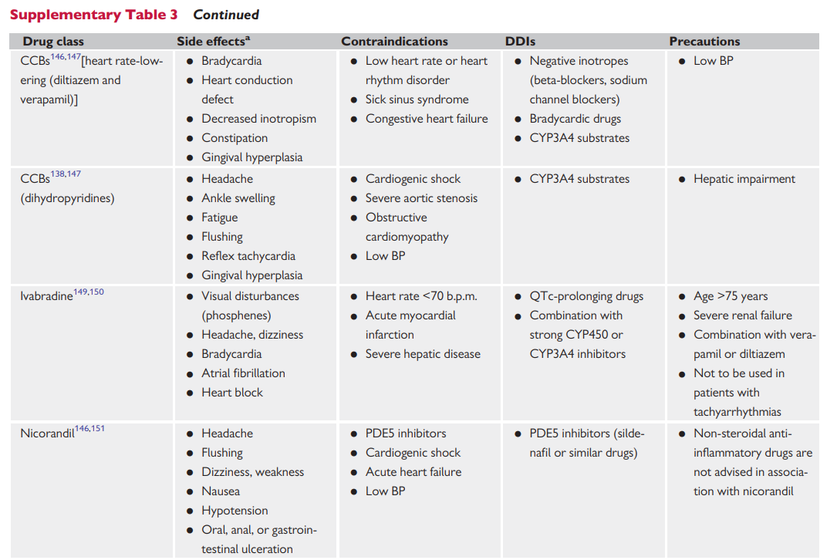

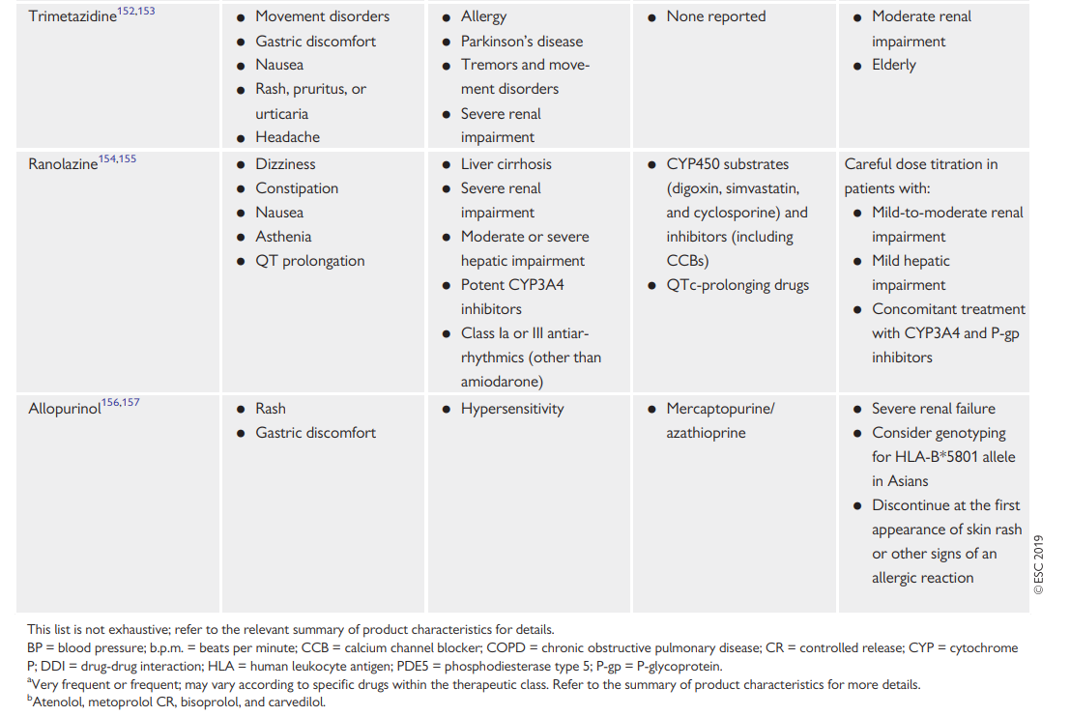

* + 1. **Chiến lược lên thang**

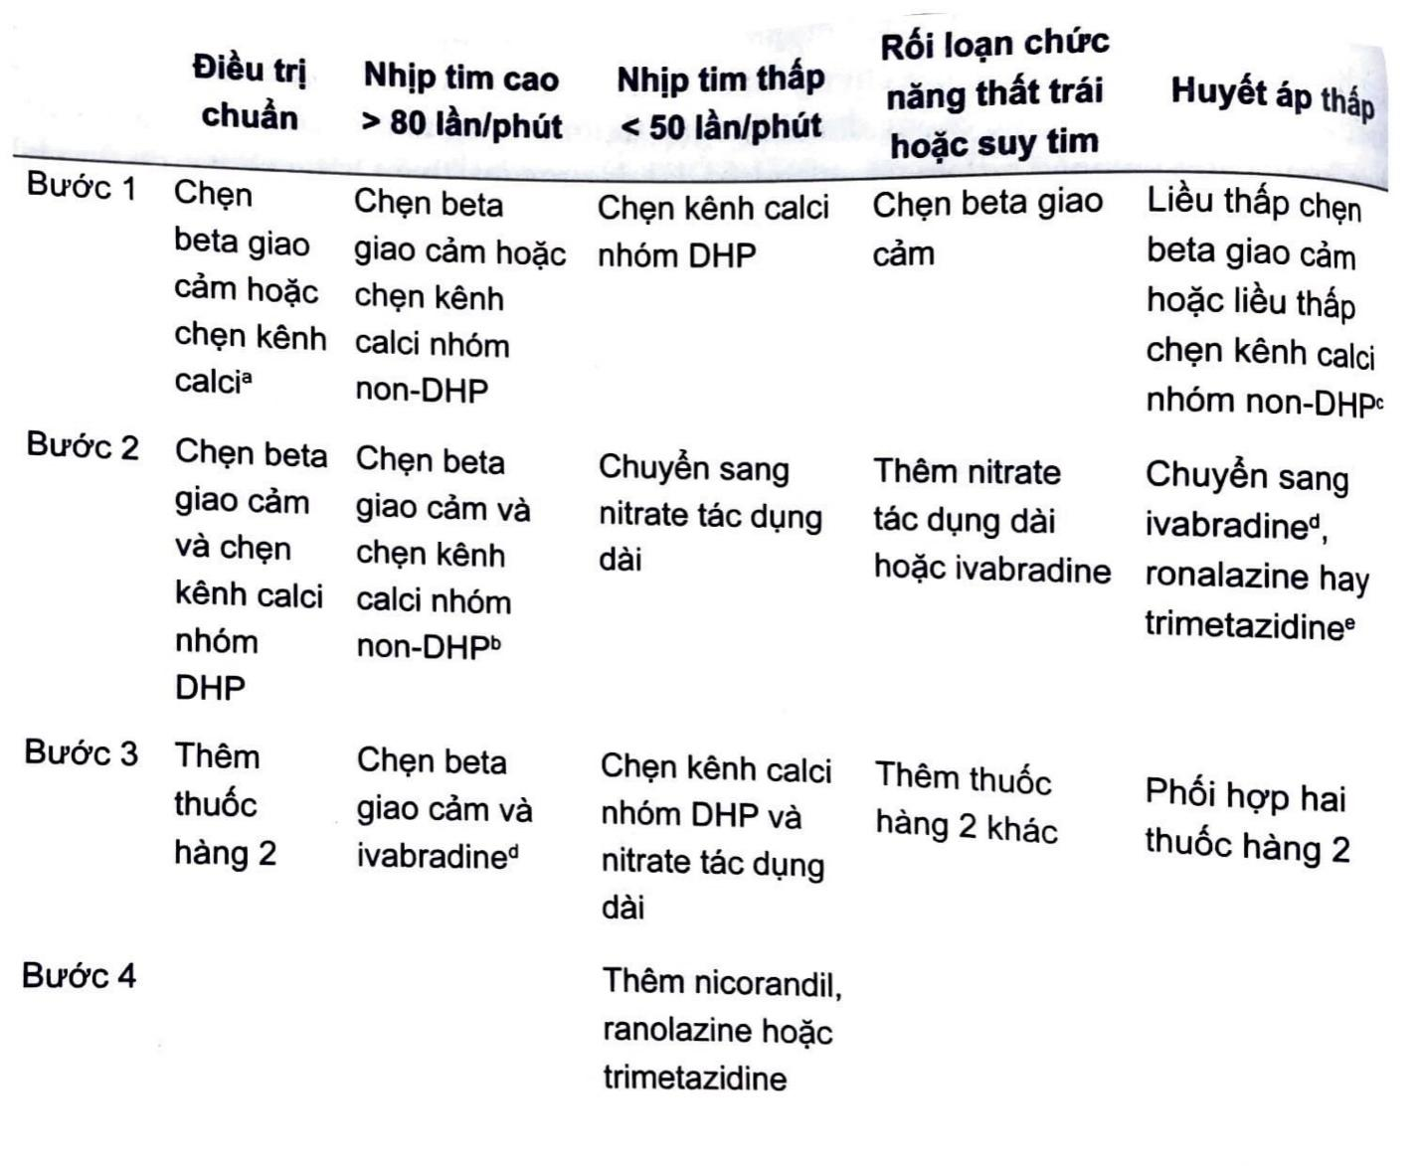

* + 1. **Dự phòng biến cố**
  + **Kháng kết tập tiểu cầu**
    - Chưa có MI: Aspirin 75mg x1 => thay thế bằng Clopidogrel 75mg nếu không dung nạp được Aspirin
    - Đã có MI: DAPT Aspirin 75 mg x1 + Clopidogrel 75mg/ Prasugrel 10mg/ Ticargrelor 90mgx2 (nhớ chống chỉ định)
    - Thời gian điều trị DAPT sau can thiệp PCI cho đau thắt ngực ổn định: 6 tháng, sớm hơn nếu nguy cơ xuất huyết cao
  + **Kháng đông ở người có nhịp xoang**
    - Đang nghiên cứu
  + **Kháng đông cho bệnh nhân rung nhĩ** 
    - NOAC: apixaban, dabigatran, edoxaban, rivaroxaban ưu tiên lựa chọn hơn
    - VKA: Acenocoumarol, warfarin
    - **Bệnh nhân rung nhĩ, sau PCI**
      * Apixaban 5mg x2
      * Dabigatran 150mg x2
      * Edoxaban 60mg x1
      * Rivaroxaban 20mg x1
  + **PPI phòng ngừa XHTH**
    - PPI khuyến cáo cho bệnh nhân dùng Aspirin đơn trị, DAPT hoặc OAC có nguy cơ xuất huyết cao
    - Omeprazole và Esomeprazole làm giảm dược động học Clopidogrel
    1. **Điều trị rối loạn lipid máu**
  + Mục tiêu: LDL < 55mg/dL (1.4 mmol/L) và giảm > 50% giá trị nền trước đó
  + Với người có 2 biến cố trong vòng 2 năm => mục tiêu LDL 40mg/dL (1mmol/L)
  + Phối hợp thêm với Ezetimide 10mg (1 viên) nếu không đạt được mục tiêu LDL
    1. **RAA therapy**
  + Khuyến cáo trên nhóm bệnh nhân có suy tim, THA, đái tháo đường
  1. ***Tái thông mạch vành***
* PCI và CABG đều giảm triệu chứng, giảm sử dụng các thuốc chống đau thắt ngực, cải thiện khả năng gắng sức và chất lượng cuộc sống
* Cân nhắc can thiệp khi bệnh nhân nguy cơ cao, nguy cơ thấp nhưng thất bại điều trị tối ưu nội khoa

1. **Y lệnh cụ thể (bệnh cảnh 1)**
   1. ***Tại cấp cứu***

* Thường không làm gì
* Loại trừ hội chứng vành cấp nếu nghi ngờ
  1. ***Khi có chẩn đoán xác định*: sau can thiệp mạch vành qua da**

Đau thắt ngực ổn định CCS III, hẹp LAD I 90%, hẹp RCA 70% - THA nguyên phát độ II (ESC 2018) – Rối loạn lipid máu.

* Aspirin 81mg, 1 viên

1 viên x1 uống sáng sau ăn

* Clopidogrel 75mg, 1 viên

1 viên x1 uống sáng sau ăn

* Atorvastatin 20mg, 1 viên

1 viên x1 uống chiều sau ăn

* Bisoprolol 5mg, 1 viên

1 viên x1 uống sáng sau ăn

* Valsartan 40mg, 1 viên

1 viên x1 uống sáng sau ăn

* Theo dõi sinh hiệu mỗi 8h
* Chăm sóc cấp II

1. **Theo dõi**
   1. ***Nội viện***

* Thường không có theo dõi đặc hiệu
* Cận lâm sàng
  1. ***Sau xuất viện***
     1. **Tái khám**
     2. **Điều trị**
  + **Không dùng thuốc**
  + **Điều trị thuốc**

1. **Note thêm**

# **TĂNG HUYẾT ÁP**

1. **Tiêu chuẩn chẩn đoán** 
   1. ***Sơ đồ chẩn đoán***

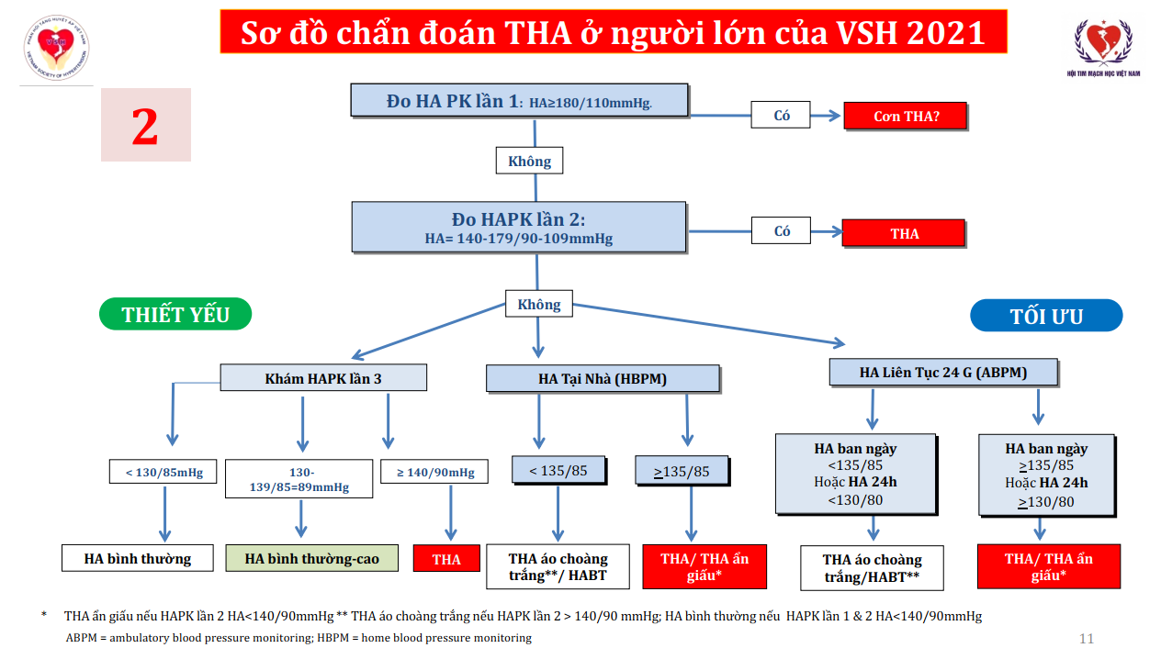

* 1. ***Yếu tố nguy cơ tim mạch***
  2. ***Biến chứng***
  3. ***Phân tầng nguy cơ – giai đoạn***

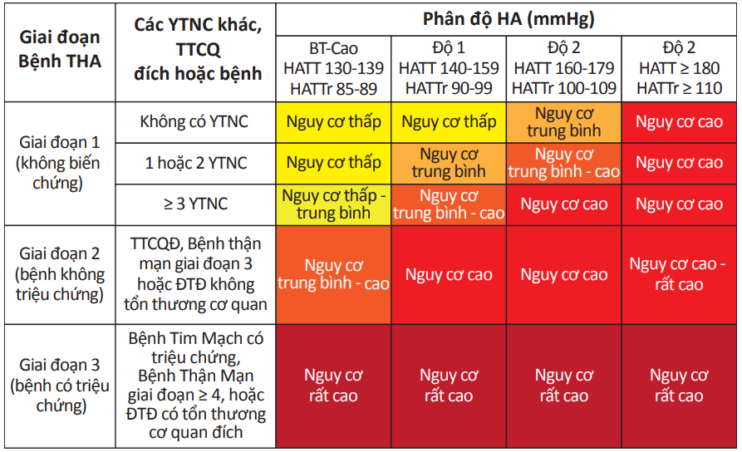

1. **Chẩn đoán sơ bộ mẫu**

**Thành tố: Tăng huyết áp nguyên phát + độ 123 ESC2018 + nguy cơ + biến chứng**

**Tăng huyết áp thứ phát do nguyên nhân abc + biến chứng – bệnh nền**

**Mẫu**

Tăng huyết áp nguyên phát độ 2 theo ESC 2018, nguy cơ cao, biến chứng dày thất thất trái

Tăng huyết áp thứ phát do cường giáp biến chứng …

1. **Đề nghị cận lâm sàng** 
   1. ***THA nguyên phát*** 
      1. ***CLS thường quy*** CTM, ion đồ, đường huyết & HbA1C, AST, ALT, Acid uric (bình thường <7mg/dl)Cholesterol TP (<200mg/dl) , HDL (>35mg/dl) , LDL (tùy bệnh), TG (<150mg/dl)
      2. ***Tầm soát biến chứng*** THA: soi đáy mắt, ECG, XQ ngực thẳng, SA tim, BUN, Creatinine, ACR (nhớ là phải làm ACR), TPTNT

* Ở BN có triệu chứng thiếu máu não (chóng mặt, ngất …) hoặc có tiền căn đột quỵ thì SA ĐM cảnh
* Nhịp tim nhanh không giải thích được phải làm fT4, TSH
* **THA cấp cứu:** vẫn làm các CLS tầm soát biến chứng. Lưu ý đau đầu có thể là triệu chứng cũng có thể là biến chứng của THA (thường biến chứng thì đau đầu rất dữ) -> nói chung nếu không loại trừ XH não thì đi chụp CT không cản quảng (nhớ là ko cản quang chứ bơm cản quang lỡ XH thì thuốc thoát mạch gây phù não)
  1. ***THA thứ phát***

Chỉ định tầm soát THA thứ phát

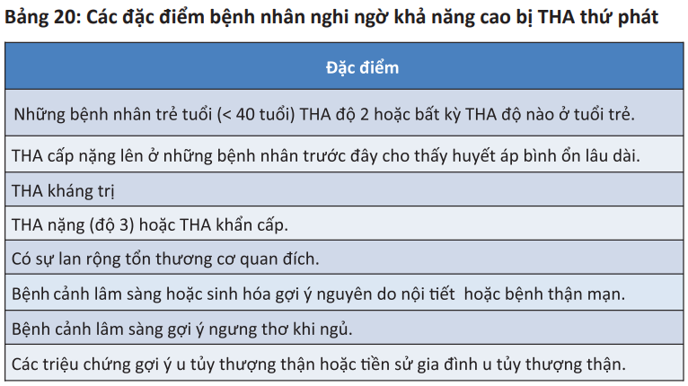

CLS THA thứ phát: SA Doppler ĐM thận, ion đồ (coi K+), tỉ lệ Aldosterone/Renin, fT4, TSH, Cortisol nước tiểu 24h

1. **Chẩn đoán xác định mẫu => tương tự sơ bộ**
2. **Hướng điều trị**
   1. ***THA nguyên phát***

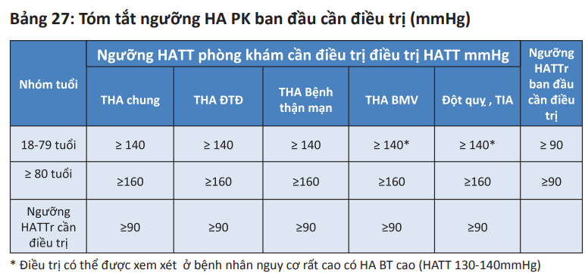

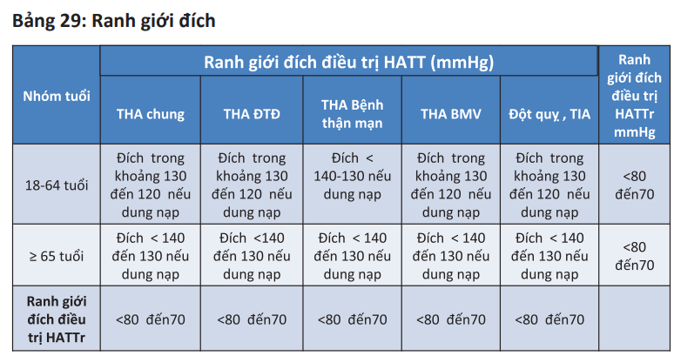

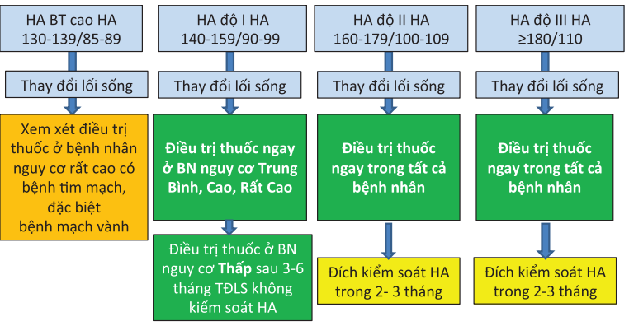

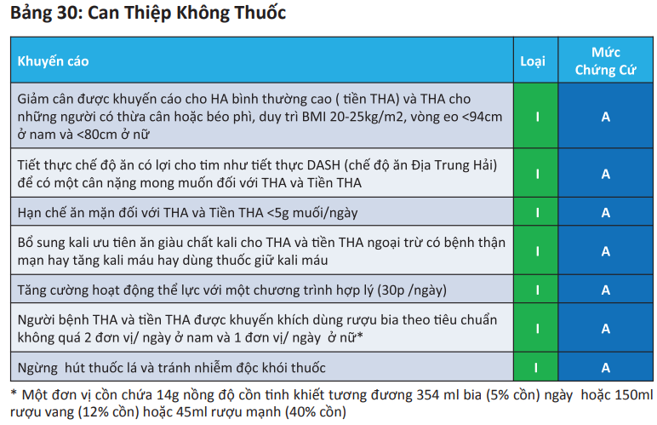

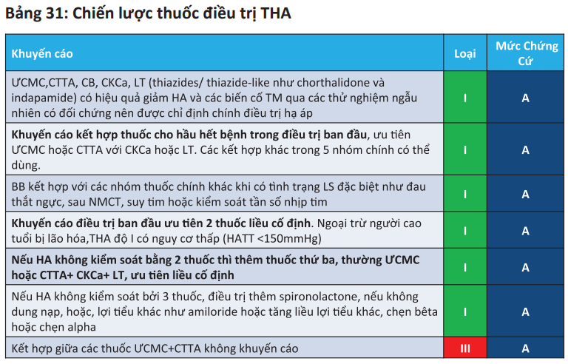

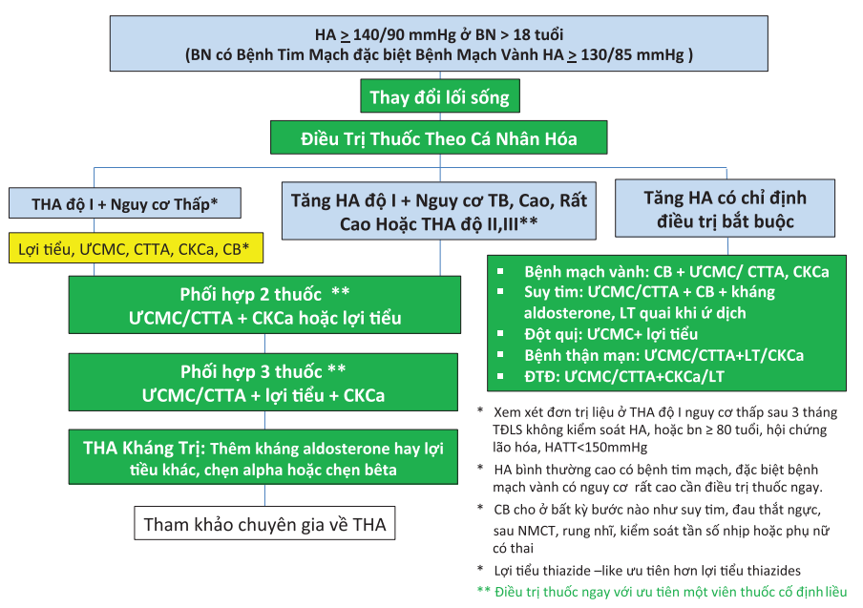

* 1. ***THA cấp cứu***

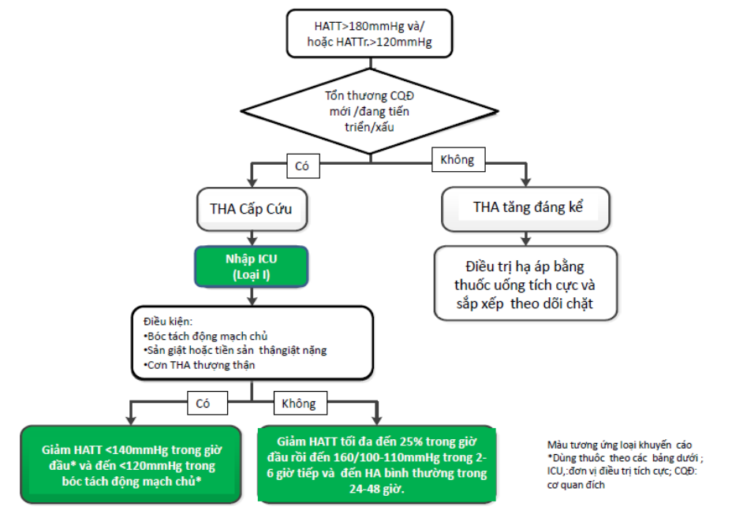

1. **Y lệnh cụ thể**
   1. **THA nguyên phát**

A1. Thay đổi lối sống:

* Giảm cân, mục tiêu BMI 23kg/m2, vòng eo <94cm
* Chạy bộ 30ph/ngày – 5 ngày/tuần
* Hạn chế muối<5g/ngày: dặn BN ăn lạt, không nêm thêm, không chấm thêm, không ăn đồ hộp và hạn chế ăn ngoài
* DASH: ăn nhiều trái cây, ngũ cốc nguyên hạt, giảm mỡ ĐV
* Ngừng HTL
* Rượu bia: nam<2 lon/ngày, nữ <1 lon/ngày

A2. Thuốc:

Captopril 25mg 1v x 2 (u)

Amlodipine 5mg 1v (u)

(guideline khuyến cáo nên xài viên phối hợp)

Cozaar XQ (5/50) – amlodipin/losartan (losartan ưu tiên xài nếu có LVH)

Lisonorm (5/10) – amlodipin/lisinopril

Coveram (5/5) – amlodipin/peridopril

Hydrochlorothiazide 25mg 1v (u) or Indapamide 2.5mg 1v (u) (ưu tiên hơn)

Bisoprolol 1v (u)

Atorvastatin 40mg 1v (u) – nếu có tăng LDL

Febuxostat 40mg 1v (u) – nếu có tăng acid uric

* 1. **THA cấp cứu**

Nicardipine 10mg/10ml, 5A BTTĐ 5ml/h (tăng 1ml/h mỗi 15ph)

Labetalol

Nếu có suy tim, OAP:

* Glyceryl Trinitrate 1mg/ml, 12A pha NaCl 0.9% 50ml BTTĐ 10ml/h (tốc độ 40ug/ph mới có tác dụng dãn ĐM để hạ HA, còn trong OAP mà không THA thì tốc độ10ug/ph là được, tức là 3A thôi) (tăng 2.5ml/h mỗi 15ph, cái này coi lại)

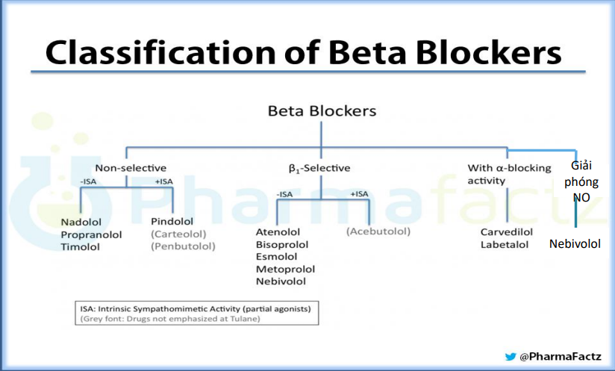

1. **Theo dõi**
   1. **Nội viện**

* Theo dõi M, Sinh hiệu, SpO2, HA mỗi 15ph
* Theo dõi nước tiểu mỗi 24h (nếu có AKI thiểu niệu thì đặt sonde)
  1. **Sau xuất viện**
* Điều trị không dùng thuốc
* Điều trị dùng thuốc
* Tái khám

# **BỆNH VAN TIM**

1. **Tiêu chuẩn chẩn đoán**
2. **Chẩn đoán sơ bộ mẫu**
3. **Đề nghị cận lâm sàng**
4. **Chẩn đoán xác định mẫu**
5. **Hướng điều trị**
6. **Y lệnh cụ thể**
   1. **Tại cấp cứu**
   2. **Khi có chẩn đoán xác định**
7. **Theo dõi**
   1. **Nội viện**
   2. **Sau xuất viện**

# ***Chương 3: THẬN NIỆU***

# **TỔN THƯƠNG THẬN CẤP**

1. **Tiêu chuẩn chẩn đoán** 
   1. ***Định nghĩa***

Tăng Creatinine 0,3 mg/dL trong 48h hoặc tăng ≥ 50% giá trị nền trong < 7 ngày có hoặc không kèm giảm giảm thể tích nước tiểu

* < 400mL/ngày => thiểu niệu
* < 100mL/ngày => vô niệu
* < 50 mL/ngày => vô niệu hoàn toàn
  1. ***Phân loại***

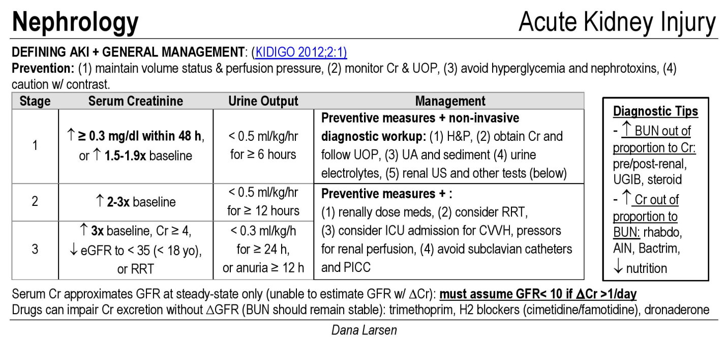

* 1. ***Giai đoạn***

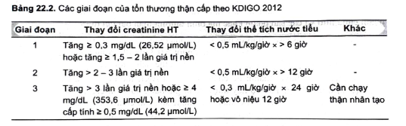

* 1. ***Nguyên nhân***
  2. ***Phân biệt với CKD***

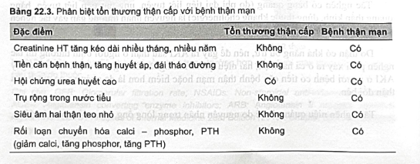

Nếu không có tiền căn bệnh thận hoặc không có mức creatinine nền thì mọi trường hợp tăng Scre đều được xem và xử trí như AKI cho đến khi chứng minh ngược lại

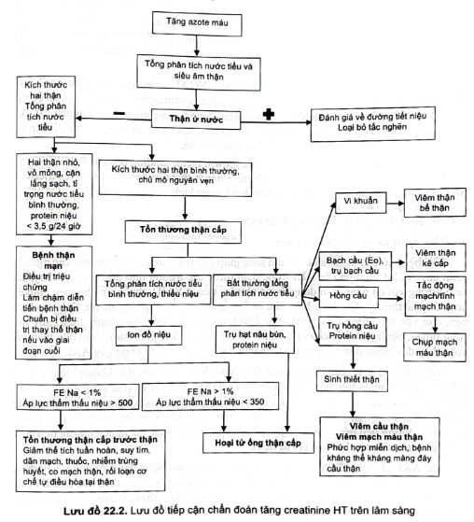

* 1. ***Phân biệt trước thận – hoại tử ống thận cấp***

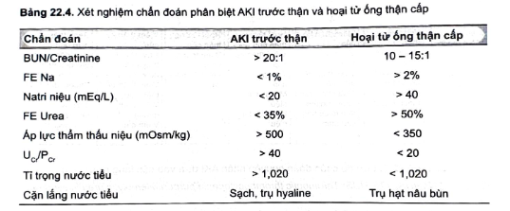

1. **Chẩn đoán sơ bộ mẫu**

**Tổn thương thận cấp + thể (thiểu niệu, không thiểu niệu) + nguyên nhân + biến chứng**

**Xuất huyết tiêu hóa trên,mức độ nặng, đang diễn tiến, do vỡ dãn tĩnh mạch thực quản – theo dõi biến chứng tổn thương thận cấp – xơ gan mất bù do viêm gan B – nghiện rượu**

1. **Đề nghị cận lâm sàng** 
   1. ***Có tổn thương thận cấp hay không?***

* Creatinine huyết thanh
  1. ***Trước thận/tại thận/sau thận***
* Tổng phân tích nước tiểu
* Siêu âm thận
  1. ***Khác***
* Ion đồ niệu
* FENa, FE Urea (trong trường hợp FENa đánh giá không chính xác như dùng lợi tiểu, kiềm chuyển hóa)
* Áp lực thẩm thấu niệu
* Soi cặn lắng nước tiểu
* Trụ niệu
* Protein niệu, ACR, PCR
* Ion đồ
* CTM
* Đường huyết
* Lipid máu
* AST, ALT
* Cận lâm sàng theo nguyên nhân

1. **Chẩn đoán xác định mẫu**

**Sốc giảm V do vỡ dãn tĩnh mạch thực quản biến chứng tổn thương thận cấp thể thiểu niệu giai đoạn 3 theo KDIGO 2012, toan chuyển hóa tăng AG– xơ gan Child C do viêm gan B – nghiện rượu.**

1. **Hướng điều trị** 
   1. ***Nguyên tắc điều trị chung***

* Tối ưu hóa huyết động toàn thân và tại thận qua bù dịch và vận mạch (Điều chỉnh các rối loạn tuần hoàn, trong đó quan trọng là phục hồi lại lượng máu và dịch, duy trì huyết áp tâm thu 100-120 mmHg)
* Nhanh chóng loại bỏ nguyên nhân gây tổn thương thận cấp nếu có thể (ngưng các thuốc độc thận, điều chỉnh liều thuốc theo mức độ suy thận, bù dịch,...)
* Phục hồi lại dòng nước tiểu
* Điều chỉnh rối loạn thăng bằng nước, điện giải
* Điều trị triệu chứng phù hợp với từng giai đoạn bệnh
* Khởi động thay thế thận khi có chỉ định
  1. ***Điều trị theo vấn đề***
     1. ***Giảm tưới máu thận***
  + Truyền dịch tùy loại bị mất
  + Mất máu nhẹ, phỏng, viêm tụy cấp, mất nước: truyền NaCl theo bilan xuất nhập (VD: BN mất 2300ml nước, dự đoán hôm nay mất 1300 ml nước thì sẽ cho BN vừa uống + truyền 3600 ml nước, theo dõi bằng LS, thể tích nước tiểu 24h, BUN, creHT, ion đồ)
  + Mất máu nặng: truyền HCL, 1 đơn vị HCL 350 ml tăng 1g/dL Hb, mục tiêu Hb lên 7g/dL với người có nền thiếu máu mạn, 9g/dL với mất máu cấp không có nền thiếu máu và lớn tuổi
  + Toan chuyển hóa: Natri bicarbonate 500mg 1 viên x 3 lần/ngày uống sau ăn (nhai nhẹ trước khi nuốt)
  + Suy tim thì không truyền dịch mà dùng lợi tiểu furosemide, liều gấp 2.5 lần liều lợi tiểu bình thường đang xài hoặc tối thiểu 20-40 mg với người chưa dùng lợi tiểu, cần dùng đường tĩnh mạch

Furosemide 20 mg/ 2ml, 04 ống

2 ống x 2 tiêm tĩnh mạch sáng chiều

* + 1. ***AKI liên quan độc chất thận***
  + Ngưng thuốc độc thận: như aminoglycosides, cisplatin, tenofovir, vancomycin, ethylene glycol, tacrolimus, PPI,…
  + Bệnh thận do thuốc cản quang
    - Bệnh thận do thuốc cản quang:

Truyền NaCl 0.9% 500ml 1 chai x 2 trước khi chụp cản quang

Acetylcystein trước và sau khi chụp (có cũng được, không có cũng không sao)

* + - Ngưng NSAID, ACEI/ARB, giảm liều hoặc ngưng lợi tiểu trước khi chụp
  + Ly giải cơ vân: bù dịch tích cực, xem xét kiềm hóa nước tiểu
    - Lượng dịch có thể đến 10L/ngày: NaCl 0,9% hoặc LR
    - Sodium Hydrocarbonate 75mmol/L 50mL, 1 lọ pha với NaCl 0,45%
    - Sau khi bù dịch đủ, có thể dùng lợi tiểu với mục tiêu 200-300 mL/h
  + Hội chứng ly giải bướu: bù dịch tích cực, allopurinol hoặc rasburicase
    - Tương tự
    1. ***AKI sau thận:*** giải quyết chỗ bế tắc
    2. ***Quá tải tuần hoàn***
  + Hạn chế muối và nước: muối < 5g/ngày
  + Lợi tiểu
    - Furosemide 20 mg/ 2ml, 04 ống

2 ống x 2 tiêm tĩnh mạch sáng chiều

* + Siêu lọc nhân tạo: khi bệnh nhân thất bại với điều trị nội
    1. ***Hạ Na***
  + Hạn chế nước nhập, dd nhược trương
    - Hạ Natri máu cấp (< 48h):
      * Không triệu chứng: NaCl 3% 50ml TMC
      * Có triệu chứng: NaCl 3% 100ml TMC, lặp lại nếu cần
    1. ***Tăng Kali***
  + Hạn chế thực phẩm chứa nhiều kali: trái cây sấy, chuối, …
  + Ngưng lợi tiểu giữ kali, ACEi, ARB, NSAIDs,..
  + Lợi tiểu quai để tăng thải
  + Khi K+ ≥ 6.5 mmol/l hoặc khi có mạch chậm, loạn nhịp, QRS giãn rộng:
    - 10IU/25g glucose để đưa Kali vào nội bào
    - Đồng vận Beta
      * Salbutamol 2.5 mg 1 ống, 4-8 ống PKD (phun 1 ống trước rồi tính)
    - Calci gluconate hoặc calci chloride 100 mg/ml 10ml tiêm mạch chậm, nhắc lại sau 30 phút nếu cần
    - ***Lọc máu nếu điều trị nội khoa không đáp ứng***
  + Calcium gluconate hay CaCl2 1g để ổn định màng tế bào cơ tim
    1. ***Toan chuyển hóa***
  + NaHCO3 nếu pH < 7,2, duy trì HCO3- > 15 mmol/L
  + Điều trị thay thế thận
    1. ***Tăng phosphate máu***
  + Hạn chế trứng sữa
  + Calcium acetate, sevelamer hydrocloride, Al(OH)3 trong bữa ăn
    1. ***Giảm Ca***
  + CaCO3 hoặc Calcium gluconate nếu người bệnh có triệu chứng
  + Điều trị nếu có triệu chứng như chuột rút, co giật, động kinh, kéo dài QT. Dùng calcium carbonate, gluconate
    - Calci ion hóa 1-1.12 mmol/L: 2 g calcium gluconate pha 50-150ml NaCl 0.9% trong 2 giờ
    - Calci ion hóa < 1 mmol/L: 4 g calcium gluconate pha 50-150 ml NaCl 0.9% trong 4 giờ
    1. ***Tăng Mg:*** ngưng tất cả thuốc kháng acid chứa magne
    2. ***Tăng acid uric máu***
    3. ***Dinh dưỡng***
  + Năng lượng 20-30kCal/Kg/ngày
    1. ***Điều chỉnh liều***
  1. ***Điều trị thay thế thận***
* **Chỉ định chạy thận nhân tạo cấp cứu** 
  + BUN > 100mg/dl or Creatinine > 10mg/dL
  + Tăng kali máu thất bại điều trị nội
  + Toan chuyển hóa thất bại điều trị nội
  + Quá tải V thất bại điều trị nội
  + Viêm màng ngoài tim
* **Chỉ định thay thế thận**

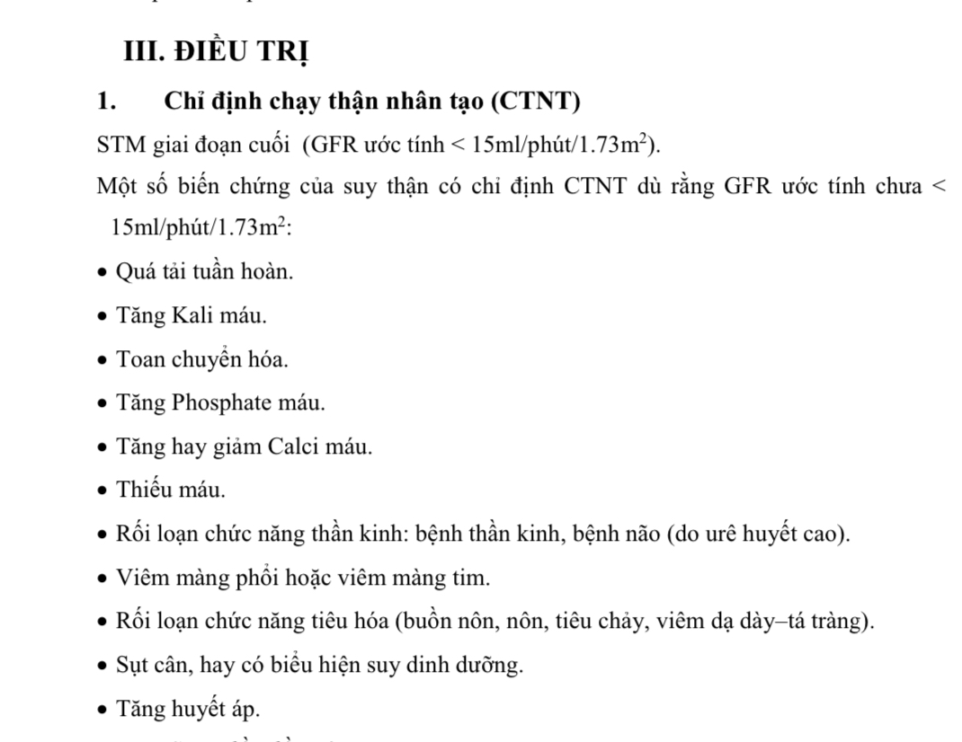

1. **Y lệnh cụ thể**
   1. ***Tại cấp cứu***

Theo bệnh cảnh và nguyên nhân

* 1. ***Khi có chẩn đoán xác định***

1. **Theo dõi**
   1. ***Nội viện***

* Sinh hiệu: HA, M, nhiệt độ
* Thể tích nước tiểu 24 giờ
* Cân nặng
* Bilan nước xuất nhập
* BUN, Scre, ion đồ, KMĐM, CTM
* Có cần phẫu thuật, dùng thuốc cản quang?
  1. ***Sau xuất viện***

# **BỆNH THẬN MẠN**

1. **Tiêu chuẩn chẩn đoán** 
   1. ***Định nghĩa***

**Bệnh nhân có ≥ 1 tiêu chuẩn sau > 3 tháng**

* + Albumin niệu $≥$ 30mg/24h or ACR ≥ 30mg/g
  + Cặn nước tiểu bất thường: HC, bạch cầu, trụ hồng cầu,…
  + Rối loạn điện giải và bất thường khác gây ra bởi tổn thương ống thận
  + Bất thường mô học thận: cầu thận, ống thận, mạch máu
  + Bất thường cấu trúc thận trên hình ảnh học
  + Tiền sử ghép thận

**Và eGFR < 60 mL/phút/1.73 m2 d**

**Bệnh thận mạn: gđ 3-5**

**Suy thận mạn giai đoạn cuối: bệnh thận mạn gđ 5 có chỉ định điều trị thay thế thận.**

* 1. ***Giai đoạn***

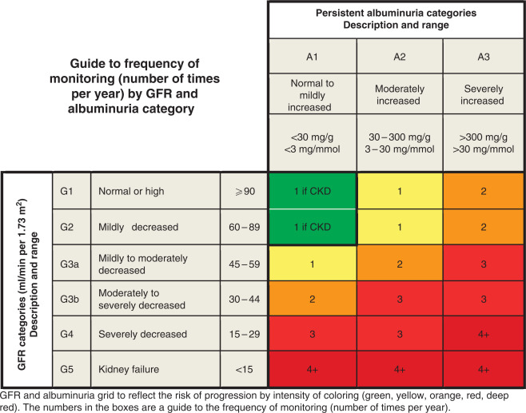

**Số trong ô màu là số lần theo dõi trong 1 năm**

* 1. ***Biến chứng*** 
     1. **Rối loạn nước – điện giải – kiềm toan**
  + Tăng kali máu
  + Rối loạn Na – nước
  + Ca-P
    1. **Rối loạn tim mạch**
  + Tăng huyết áp
  + Thúc đẩy suy tim
  + Viêm màng ngoài tim do HUS
    1. **Huyết học**
  + Thiếu máu
  + Rối loạn đông máu
  + Rối loạn chức năng tiểu cầu
    1. **Tiêu hóa và dinh dưỡng**
    2. **Chuyển hóa nội tiết**
    3. **Tổn thương da**
    4. **Thần kinh cơ**

1. **Chẩn đoán sơ bộ mẫu**

**Hội chứng Ure huyết cao – bệnh thận mạn giai đoạn 5 – thiếu máu nặng – THA**

1. **Đề nghị cận lâm sàng** 
   1. ***Chẩn đoán bệnh thận mạn***
   2. ***Chẩn đoán biến chứng***
2. **Chẩn đoán xác định mẫu**
3. **Hướng điều trị**
4. **Y lệnh cụ thể**
   1. **Tại cấp cứu**
   2. **Khi có chẩn đoán xác định**
5. **Theo dõi**
   1. **Nội viện**
   2. **Sau xuất viện**

# **BỆNH THẬN ĐÁI THÁO ĐƯỜNG**

1. **Tiêu chuẩn chẩn đoán**
2. **Chẩn đoán sơ bộ mẫu**
3. **Đề nghị cận lâm sàng**
4. **Chẩn đoán xác định mẫu**
5. **Hướng điều trị**
6. **Y lệnh cụ thể**
   1. **Tại cấp cứu**
   2. **Khi có chẩn đoán xác định**
7. **Theo dõi**
   1. **Nội viện**
   2. **Sau xuất viện**

# **NHIỄM TRÙNG TIỂU**

1. **Tiêu chuẩn chẩn đoán**
2. **Chẩn đoán sơ bộ mẫu**
3. **Đề nghị cận lâm sàng**
4. **Chẩn đoán xác định mẫu**
5. **Hướng điều trị**
6. **Y lệnh cụ thể**
   1. **Tại cấp cứu**
   2. **Khi có chẩn đoán xác định**
7. **Theo dõi**
   1. **Nội viện**
   2. **Sau xuất viện**
8. **Note thêm**

# ***Chương 4: TIÊU HÓA***

# **XUẤT HUYẾT TIÊU HÓA DO XƠ GAN**

1. **Tiêu chuẩn chẩn đoán**
   1. **Có xuất huyết tiêu hóa hay không**
   2. **Mức độ**
   3. **Diễn tiến**
   4. **Biến chứng**

* Sốc mất máu
* Hội chứng gan thận
* Não gan
* **…**

1. **Chẩn đoán sơ bộ mẫu**

**Xuất huyết tiêu hóa trên do vỡ dan tĩnh mạch thực quản, mức độ nhẹ/trung bình/nặng, đang diễn tiến/hiện ổn, biến chứng ABC – xơ gan mất bù do viêm gan siêu vi B – nghiện rượu.**

1. **Đề nghị cận lâm sàng** 
   1. ***Chẩn đoán***

* Nội soi tiêu hóa trên
* CTM
* Đông máu toàn bộ
* BUN, creatinine
* Bộ xơ gan
  1. ***Hỗ trợ điều trị***
* Nhóm máu
* Ion đồ
* **…**
  1. ***Thường quy***
* TPTNT
* Đường huyết
* ECG
* Xquang
* …

1. **Chẩn đoán xác định mẫu**

**Xuất huyết tiêu hóa trên do vỡ dãn TMTQ mức độ nặng hiện ổn biến chứng não gan độ 3, nguy cơ xuất huyết – xơ gan child C do rượu – bệnh nền**

1. **Hướng điều trị**
   1. ***Nguyên tắc điều trị***

* ***Ổn định ABC***
  + Oxy khi Sp02 < 90% duy trì >94%
  + Lập 2 đường truyền tĩnh mạch
    - Dịch
  + Mornitor theo dõi mạch, HA, Sp02 (nếu XHTH nặng)
  + NKQ khi có chỉ định
* ***Xem xét truyền chế phẩm máu*** 
  + Chỉ định
    - Rối loạn huyết động
    - XHTH mức độ nặng
    - CTM có Hb < 9 với người có nguy cơ cao (>65 tuổi, bệnh mạch vành)
    - Hb < 7 với người có nguy cơ thấp
  + Yếu tố đông máu: fibrinogen < 1 or INR > 2
    - 10-15mL/kg
    - Tốc độ: 1mL/kg/h
  + Tiểu cầu: < 50K và có XHTH tiến triển
    - 1 khối TC tăng 30-50K
* ***Thuốc giảm áp TMC 3-5 ngày*** 
  + Terlipressin 2mg mỗi 4h, khi ổn định tình trạng xuất huyết 1mg mỗi 4h
    - Terlipressin 1mg/1 ống, 2 ống

2 ống tiêm tĩnh mạch mỗi 4h

* + Octreotide 50mcg bolus tĩnh mạch sau đó 50mcg/h truyền tĩnh mạch
    - Octreotide 100mg/ống ½ ống TMC, sau đó Octreotide 100mg/ống 5 ống NaCl 0,9% đủ 50mL BTĐ 5mL/h
  + Somatostatin 250mcg, giống trên
* ***Nội soi chẩn đoán và can thiệp***
  + Trong vòng 12h đầu, càng sớm càng tốt khi ổn định huyết động
  + Xác định vị trí Varrice
  + Phân độ dãn tĩnh mạch

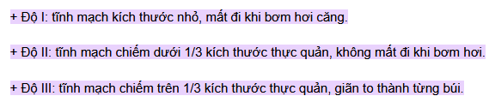

* + Dấu hiệu: máu đang chảy, cục huyết khối, nút chặn tiểu cầu, nút son,..
  + Can thiệp
    - Cột thắt: TQ or TQ kéo dài DD bờ cong nhỏ
    - Chèn bóng => tạm thời đợi can thiệp khác
    - Chích xơ (khi dãn tĩnh mạch dạ dày)
* ***Kháng sinh dự phòng***
  + Phòng ngừa VPMNKNP
  + Child A Ciprofloxaxin 500mg 1v x2 uống
  + Child B, C Ceftriaxone 1g x1, truyền tĩnh mạch
* ***Dự phòng não gan***
  + Lactulose 10g, 1 gói

1 – 3 gói, điều chỉnh đến khi bệnh nhân đi cầu 2-3 lần/ngày, phân sệt

* + Giúp vi khuẩn không tạo NH3, và tạo môi trường acid lactic
* ***Điều trị tái phát***
  + Nội soi cột thắt 1-4 tuần cho đến khi không còn tĩnh mạch dãn (không thể thắt thêm được nữa) => theo dõi sau 3-6-12 tháng
  + Ức chế Beta:
    - Propranolol 40mg, 1 viên

1/2 viên x 2

* + - Liều max 320mg/ngày nếu không bàng bụng, 160mg nếu có báng bụng

4 viên x 2

* 1. ***Mục tiêu điều trị***
* Điều trị triệu chứng
* Điều trị nguyên nhân
* Phòng ngừa tái phát

1. **Y lệnh cụ thể**
   1. ***Tại cấp cứu***

Xuất huyết tiêu hóa trên do vỡ dan tĩnh mạch thực quản, mức độ nhẹ/trung bình/nặng, đang diễn tiến/hiện ổn, biến chứng ABC – xơ gan mất bù do viêm gan siêu vi B – nghiện rượu.

* Nằm đầu bằng
* Oxy canula 3l/p, duy trì Sp02 >94%
* Lập 2 đường truyền tĩnh mạch
* Monitor theo dõi sinh hiệu liên tục
* NaCl 0,9%, 500mL, 1 chai

1 chai, truyền tĩnh mạch xả nhanh 30p => mạch, HA…

* Terlipressin 1mg/1 ống, 2 ống

2 ống x1 tiêm tĩnh mạch mỗi 4h

* Ceftriaxone 1g, 1 lọ

1 lọ x1 pha NaCl 0,9% 100mL, truyền tĩnh mạch 30 giọt/phút

* Nhịn ăn
* Nội soi thực quản dạ dày tá tràng khi huyết động ổn định
* Thực hiện cận lâm sàng
* Theo dõi triệu chứng mỗi 1h
* Chăm sóc cấp II
  1. ***Khi có chẩn đoán xác định - ổn định***
* Hô hấp: thở khí trời
* Terlipressin 1mg, 1 ống
* 1 ống x1 tiêm tĩnh mạch mỗi 4h
* Ceftriaxone 1g, 1 lọ

1 lọ x1 pha NaCl 0,9% 100mL, truyền tĩnh mạch 30 giọt/phút

* Lactulose 10g, 1 gói

1gói x3, uống sau ăn, điều chỉnh đến khi bệnh nhân đi cầu 2-3 lần/ngày, phân sệt

* Theo dõi sinh hiệu mỗi 8h
* Chăm sóc cấp II

1. **Theo dõi**
   1. ***Nội viện*** 
      1. **Lâm sàng**
   * Sinh hiệu
   * Triệu chứng xuất huyết, phân, …
   * Nước tiểu (nếu có sốc)
   * Theo dõi biến chứng xơ gan: não gan, hội chứng gan thận, VPMNKNP,…
     1. **Cận lâm sàng**
   * 24h: ion đồ, CTM
   * 48h: BUN, creatinine
   * …
   1. ***Sau xuất viện***
      1. **Hướng điều trị**
   * Dự phòng tái phát
   * Điều trị nguyên nhân xơ gan (nếu có)
   * Nâng cao chất lượng cuộc sống
     1. **Điều trị**
   * Không dùng thuốc
     + Ngưng rượu
   * Nội khoa 
     + Propranolol 40mg, 1 viên

1/2 viên x 2

* + - Nội soi cột thắt 1-4 tuần cho đến khi không còn tĩnh mạch dãn (không thể thắt thêm được nữa) => theo dõi sau 3-6-12 tháng

1. **Note thêm**

# **XUẤT HUYẾT TIÊU HÓA DO LOÉT**

1. **Tiêu chuẩn chẩn đoán**
   1. ***Yếu tố nguy cơ***

* HP
* NSAIDs
* Corticoid
* Trào ngược
* Rượu
* Stress
  1. ***Chẩn đoán phân biệt***
* Viêm trợt dạ dày xuất huyết
* Malory Weiss
* Ung thư dạ dày
  1. ***Biến chứng***
* Sốc giảm V
* SHH
* Tổn thương thận cấp

1. **Chẩn đoán sơ bộ mẫu**

**Xuất huyết tiêu hóa trên do loét dạ dày tá tràng, mức độ nhẹ/nặng/vừa, đang diễn tiến/hiện ổn – bệnh nền**

1. **Đề nghị cận lâm sàng**
   1. ***Chẩn đoán***

* Nội soi thực quản, dạ dày, tá tràng, sinh thiết tổn thương nếu nghi ngờ ác tính
* CTM
* BUN, creatinine
* Chẩn đoán Hp: Test huyết thanh Hp.
  1. ***Hỗ trợ điều trị***
* AST, ALT
* Ion đồ
  1. ***Thường quy***
* Còn lại

1. **Chẩn đoán xác định mẫu**

**Xuất huyết tiêu hóa trên do loét dạ dày Forrest IIa, mức độ nhẹ, hiện ổn, chưa biến chứng – bệnh nền**

1. **Hướng điều trị**
   1. ***Nguyên tắc điều trị***

* ***Ổn định bệnh nhân***
  + ABC
    - Oxy duy trì > 94%
    - Nằm đầu bằng
    - Lập 2 đường truyền kim lớn
      * Truyền theo lượng máu mất
      * Sốc: truyền theo sốc
  + Truyền chế phẩm máu
    - Hồng cầu
    - Huyết tương
    - Tiểu cầu
* PPI
  + Esomeprazole Bolus 80 mg, duy trì 8mg/h

Esomeprazole 40mg, 4 ống

2 ống x1 tiêm tĩnh mạch, 2 ống pha NaCl 0,9% đủ 50mL, bơm tiêm điện 5ml/h.

Nguy cơ tái chảy máu cao (I 🡪 IIb): PPI 8mg/h đủ 72 giờ 🡪 PPI uống liều chuẩn x2. Esomeprazole 40 mg 1 viên x 2 uống trước ăn 30p trong 14 ngày, sau đó giảm còn liều 1 lần/ngày đủ 8w

Nguy cơ tái chảy máu thấp (IIc, III): PPI uống liều chuẩn 1 lần/ngày.

* Nội soi can thiệp
  + Đánh giá nguy cơ bằng thang điểm Glasgow BlatchFord
    - <6đ 🡪 Nội soi trong 24h.
    - >= 6đ 🡪 Nội soi trong 12h.
  + Clip cầm máu/đầu dò nhiệt ở BN có nguy cơ tái xuất huyết cao.
  + Chèn bóng khi không thể kiểm soát chảy máu.
* Điều trị nguyên nhân
  + Hp: Phát đồ 4 thuốc có Bismuth + PPI 2 tuần, duy trì PPI đủ 8 tuần.
    - Bismuth 524 mg 1 viên x 3 uống.
    - Metronidazole 500 mg 1 viên x 3 uống.
    - Tetracycline 500 mg 1 viên x 4 uống.
    - Esomeprazole 40 mg 1 viên x 2 uống trước ăn 30p.
  + NSAID + Rượu: Ngưng sử dụng, PPI đủ 8 tuần. Ngưng PPI 2 tuần 🡪 Nội soi lại kiểm tra.
  1. ***Mục tiêu điều trị***
* Điều trị triệu chứng
* Điều trị nguyên nhân
* Dự phòng tái phát

1. **Y lệnh cụ thể**
   1. ***Tại cấp cứu***

* Nằm đầu bằng
* Oxy canula 3l/p, duy trì Sp02 >94%
* Lập 2 đường truyền tĩnh mạch
* Monitor theo dõi sinh hiệu liên tục
* NaCl 0,9%, 500mL, 1 chai

1 chai, truyền tĩnh mạch xả nhanh 30p => mạch, HA…

* Emesoprazole 40 mg, 4 lọ  
  2 lọ tiêm tĩnh mạch, 2 lọ pha NaCl 0,9% đủ 50ml bơm truyền tiêm điện 5ml/h.
* Nhịn ăn
* Nội soi thực quản dạ dày tá tràng
* Thực hiện cận lâm sàng
* Theo dõi triệu chứng mỗi 1h
* Chăm sóc cấp II
  1. ***Khi có chẩn đoán xác định***
* **Điều trị phác độ Hp: 4 thuốc có Bismuth + PPI 2 tuần.**

1. **Theo dõi**
   1. ***Nội viện***

* **Lâm sàng: Sinh hiệu, xuất huyết, biến chứng.**
* **Cận lâm sàng:** 
  + 24h: ion đồ, CTM
  + 48h: BUN, creatinine
  + …
  1. ***Sau xuất viện***
* Điều trị Hp.
* PPI đủ 8 tuần, ngưng PPI đủ 2 tuần 🡪 Nội soi kiểm tra lại
* Không dùng kháng sinh trong vòng 4 tuần trước khi nội soi kiểm tra lại.

1. **Note thêm**

# **XƠ GAN**

1. **Tiêu chuẩn chẩn đoán** 
   1. ***Triệu chứng lâm sàng***

* Hội chứng suy tế bào gan: lòng bàn tay son, móng trắng, sao mạch, vàng da, xuất huyết dưới da, phù chân.
* Hội chứng tăng áp cửa: tuần hoàn bàng hệ cửa chủ, xuất huyết tiêu hóa, báng bụng, lách to.
  1. ***Biến chứng***
* **Xuất huyết tiêu hóa.**
* **Viêm phúc mạc nhiễm khuẩn nguyên phát**
  + **Triệu chứng: sốt, đau bụng, rối loạn đi tiêu, bụng to tăng dần, nôn ói.**
  + **Cận lâm sàng: Chọc dịch màng bụng**
    - BCĐNTT >250 BC/mm3 + Cấy dương/âm => Chẩn đoán xác định => Kháng sinh.
    - BCĐNTT < 250 BC/mm3 + Cấy dương 🡪 Du khuẩn báng 🡪 Chọc dịch màng bụng lại.
* **Hội chứng gan thận**

**Tiêu chuẩn chẩn đoán:**

* + - Xơ gan có báng bụng.
    - Có tổn thương thận cấp
    - Không đáp ứng sau 2 ngày ngưng lợi tiểu và tăng thể tích huyết tương bằng albumin 1g/kg.
    - Không sốc.
    - Không sử dụng các thuốc độc thận.
    - Không tổn thương cấu trúc thận: tiểu máu vi thể, siêu âm thận bình thương.
* **Bệnh não gan.**
* **Báng bụng kháng trị**
  + **Tiêu chuẩn chẩn đoán:** 
    - Không thể kiểm soát hoặc tái phát sớm độ 2-3 trong vòng 4 tuần sau tháo báng lượng lớn.
    - Thất bại điều trị nội khoa (400mg spinolactone + 160mg furosemide ít nhất 1 tuần với chế độ ăn giảm muối <90 mmol/ngày).
* **Ung thư gan:**

1. **Chẩn đoán sơ bộ mẫu**

**Xơ gan mất bù do rượu theo dõi biến chứng VPMNKNP – bệnh nền**

1. **Đề nghị cận lâm sàng**
   1. ***Chẩn đoán xơ gan***

* Hoại tử tế bào gan: AST, ALT
* Chức năng tổng hợp: chức năng đông cầm máu, CTM, albumin máu, protein máu
* Chức năng bài tiết: bilirubin TP/TT
* Hình ảnh học: siêu âm bụng, Fibroscan, CT scan
* Nguyên nhân
  + Viêm gan B, C
  + Rượu
  + Viêm gan thoái mỡ
  1. ***Thường quy***
  + CTM
  + Ion đồ
  + Đường huyết
  + TPTNT
  + BUN, Creatinine
  + …
  1. ***Biến chứng***
* XHTH: nội soi
* Não gan: NH3 máu
* HRS: BUN, Creatinine, TPTNT
* VPMNKNP: chọc dịch báng(4 lọ: đại thể; sinh hóa: pro, đường, albumin, ADA; tế bào: HC, BC neu-lym; Cellblock; PCR lao; vi sinh: cấy-KSĐ) , CRP, CTM
* Ung thư gan: siêu âm bụng + AFP, CT scan bụng có cản quang

1. **Chẩn đoán xác định mẫu**

**Viêm PMNKNP do Klebsiella – xơ gan child C do rượu – bệnh nền**

1. **Hướng điều trị**
   * + C: điều trị C khỏi
     + B: ức chế Ternofovir 300mg/1 lần/ngày
   * Rượu
     + Ngưng rượu

* **Điều trị yếu tố bệnh sinh chính**
* **Tránh tổn thương thêm** 
  + Ngưng thuốc độc gan
  + Ngưng rượu
* **Điều trị triệu chứng biến chứng**
  + **XHTH => bài trên**
  + **Não gan**
  + **HRS**
  + **Viêm PMNKNP**

**Kháng sinh**

Ceftriaxone 2g/ngày 5-7 ngày IV

Piperacilli/Tazobactam 4,5g x3 IV

Imipernem 500mg x4 IV

Meropenem 1g x3 IV

* **Phòng ngừa biến chứng**
  + **HRS**
    - Chỉ định: bilirubin > 4mg/dL hoặc Creatinine > 1
    - Albumin 1.5 g/kg tại thời điểm chẩn đoán và 1 g/kg vào ngày thứ 3
* **Điều trị hỗ trợ**
  + **Tháo báng dự tính > 5L => truyền Albumin 8g/L**
  + **Dinh dưỡng**
    - 35-40 kCal/ngày, protein 1,2-1,5 g/kg ~ 4-5g thịt/kg, không hạn chế đạm nếu không có não gan
    - Carbonhydrate 50%
    - Lipid 20-25%
    - Acid amin phân nhánh
  + **Chích ngừa:** phế cầu, cúm hằng năm
  + **Lưu ý khi dùng thuốc:** không dùng NSAIDs, ACEIs, ARB, Aminoglycoside.
* **Ghép gan**
  1. ***Nguyên tắc điều trị***
* **Điều trị nguyên nhân**
  + Viêm gan siêu vi
  1. ***Mục tiêu điều trị***
* Điều trị triệu chứng
* Cải thiện tiên lượng
* Dự phòng biến chứng

1. **Y lệnh cụ thể**
   1. ***Tại cấp cứu***
   2. ***Khi có chẩn đoán xác định***
2. **Theo dõi**
   1. ***Nội viện***
   2. ***Sau xuất viện***
3. **Note thêm**

# **VIÊM TỤY CẤP**

1. **Tiêu chuẩn chẩn đoán**
   1. ***Nguyên nhân:* I GET SMASHED**

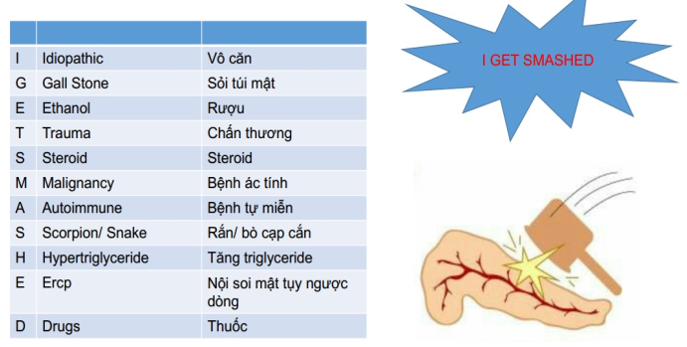

* 1. ***Tiêu chuẩn chẩn đoán***

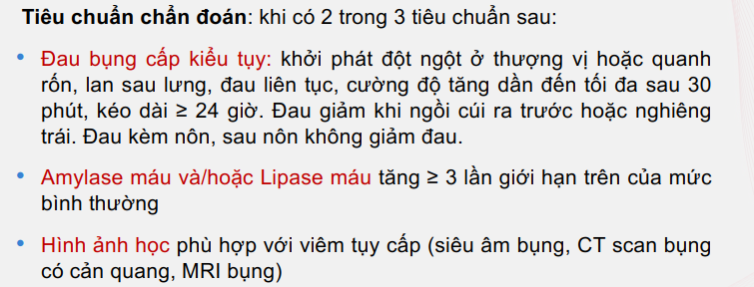

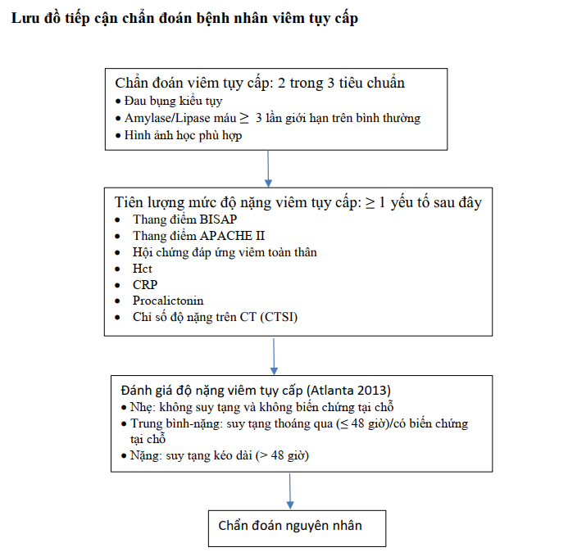

1. **Chẩn đoán sơ bộ mẫu**

**Viêm tụy cấp ngày 2, mức độ nhẹ/TB/nặng theo Atlanta 2013, nghĩ do rượu/Triglyceride/sỏi – bệnh kèm theo**

1. **Đề nghị cận lâm sàng** 
   1. ***Có VTC hay không:*** Lipase (8-14 ngày) amylase (3 ngày) nhớ cái ngày để đề nghị;

Siêu âm bụng hoặc CT scan bụng có cản quang

* 1. ***Đánh giá tiên lượng mức độ nặng***
* Suy đa cơ quan
  + khí máu động mạch PaO2 < 60
  + Creatinine > 1,9 mg/dL
  + Huyết áp tâm thu <90 và không đáp ứng với bù dịch
* CRP > 150 mg/dL sau khởi phát triệu chứng đầu tiên
* BISAP

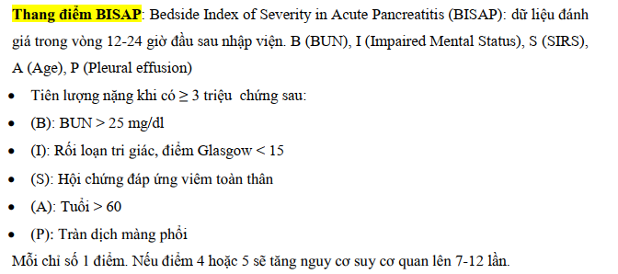

* Hct > 44% tại nhập viện và không giảm sau 48h
* Procalcitonin > 2 ng/mL
* CTSIscan bụng có cản quang - kết quả có đọc điểm CTSI luôn.
  + 5 độ nặng VTC trên CT scan
    - A. Tụy bình thường phù hợp với viêm tụy nhẹ
    - B. Tụy to khu trú hay lan tỏa, hình dạng không đều và không đồng nhất, không viêm quanh tụy
    - C. Như B và có viêm quanh tụ.
    - D. Như C và có tụ dịch đơn độc
    - E. Như C và có tụ dịch quanh tụy (≥ 2) hay có khí trong tụy sau phúc mạc
  + Điểm số Balthazar
    - A=0, B=1, C=2, D=3, E=4
  + Điểm số hoại tử
    - 0 = không họai tử
    - 2 = hoại tử đến 1/3 tụy
    - 4 = hoại tử đến 50% tụy
    - 6 = hoại tử > 50% tụy
  + CTSI
    - CTSI = Điểm số Balthazar + điểm số hoại tử
    - Giá trị cao nhất = 10 (Balthazar grade E + hoại tử > 50%)
  1. ***Theo nguyên nhân:***
     1. **Sỏi:**
  + Bilirubin TP/TT
  + ALT (ALT > 150U/L có độ đặc hiệu trong chẩn đoán VTC do sỏi là 96%, giá trị tiên đoán dương là 95%)
  + Siêu âm bụng
  + MRCP/siêu âm qua nội soi
    1. **Rượu:** GGT

Cách tính lượng rượu:  
- 1 xị rượu đế = 1 chai rượu vang 10 độ = 80g cồn  
- 1 lon bia = 10g cồn

* + 1. **Triglyceride:** Triglyceride

**…**

* 1. ***Thường quy:*** CTM, ion đồ, BUN, creatinine, AST, ALT, TPTNT, Xquang ngực thẳng, cholesterol toàn phần, LDL, HDL, đường huyết…

1. **Chẩn đoán xác định mẫu**

**Viêm tụy cấp thể bệnh (Phù nề/ xuất huyết hoại tử/ hoại tử mỡ vảy nến) + ngày + mức độ + nguyên nhân +** *yếu tố nguy cơ (Tăng Triglyceride do béo phì, ĐTĐ không kiểm soát, uống nhiều rượu, HCTH, thuốc ngừa thai, gia đình)* **+ biến chứng**

**Viêm tụy cấp ngày 3 mức độ nặng theo Atlanta 2013 do tăng Triglyceride, có yếu tố tiên lượng nặng ABC – bệnh kèm theo**

1. **Hướng điều trị** 
   1. ***Bù dịch sớm – cân bằng nước điện giải***

* Dung dịch: NaCl 0,9% hoặc LR
* Lượng dịch
  + Có sốc: mạch nhanh HA tụt => 20mL/Kg/30p sau đó 3mL/Kg/giờ trong 8-12h tiếp theo
  + ALL bệnh nhân(trừ suy thận và suy tim): 250-500mL/1h => sau đó bổ sung theo nhu cầu
  + Nhẹ: 2l/ ngày; Trung bình: 3-4l/ ngày; Nặng: 6-10 l/ ngày
  + Điều chỉnh tốc độ truyền dựa trên:
    - Đáp ứng lâm sàng (M, HA, nước tiểu)
    - Hct
    - BUN
* Đánh giá bù đủ dịch khi:
  + Nhịp tim < 120 l/p
  + Huyết áp trung bình MAP ~ 65-85 mmHg
  + Nước tiểu > 0,5 mL/kg/h
  + Hct 35-44%
  + BUN cải thiện nếu ban đầu tăng
  1. ***Giảm đau***
* Nên được giảm đau trong 24h sau nhập viện
* Miperidine 50mg tiêm bắp hoặc tiêm TM mỗi 6-8h
* Không hạn chế NSAIDs nếu không có tổn thương thận cấp
* Fentany an toàn cho người suy thận, Anti-cholinergic làm tăng chướng bụng
  1. ***Nhịn ăn – bù năng lượng***
* < 24h nếu VTC nhẹ
* ≥ 5 ngày với VTC trung bình – nặng
* Nên ăn lại đường miệng sớm chế độ mềm, ít cất béo
* Ăn sớm lại trong 24h nếu:
  + Không liệt ruột
  + Hết buồn nôn, nôn
  + Cảm giác đói
  + Giảm đau bụng rõ
  1. ***Theo dõi và điều trị biến chứng***
* Tụ dịch cấp quanh tụy: Thường tự biến mất 5-7 ngày, khoảng 6.8% hình thành nang giả tụy sau 4 tuần.
* Nang giả tụy và nang giả tụy thành hóa
  + Theo dõi: Không có triệu chứng
  + Dẫn lưu: Nhiễm trùng/ Có triệu chứng
* Hoại tử tụy nhiễm trùng
  + Dấu hiệu lâm sàng + XN hình ảnh hiện diện khí trong mô hoại tử -> Kháng sinh
  + Lấy mô hoại tử
* Huyết khối tĩnh mạch tạng
  + Heparin trọng lượng phân tử thấp TDD chuyển sang đường uống
  + Thời gian 3-6 tháng
* Biến chứng tim mạch
* Hội chứng chép ép khoang
  + Giải áp qua da/ nội soi nếu rối loạn huyết động

***Kháng sinh: Chỉ dùng khi có bằng chứng nhiễm trùng tụy/ ngoài tụy***

***Trường hợp nhiễm trùng tụy/ quanh tụy -> Chọc hút bằng kim nhỏ dưới hướng dẫn CT scan bụng -> Không chọc hút được thì điều trị theo kinh nghiệm (Phổ rộng phủ Gram âm hiếu khí và kỵ khí, Gram dương)***

* ***Imipenem 500mg mỗi 6h***
* ***Fluroquinolone/ Cephalosporine thế hệ 3 + Metronidazole***
* ***Thời gian: 10-14 ngày***
  1. ***Điều trị nguyên nhân***
* **VTC do sỏi**
  + ERCP sớm trong 72h nếu có sỏi ở ống mật chủ
  + ERCP sớm trong 24h nếu có viêm đường mật cấp
  + Cắt túi mật trong vòng 7 ngày sau hồi phục VTC do sỏi túi mật hoặc sỏi bùn túi mật làm nguy cơ tái phát. Nếu có tụ dịch quanh tụy thì trì hoãn cho đến khi ổn định tình trạng viêm tụy.
* **VTC do tăng triglyceride** 
  + Insulin
    - Cơ chế: tăng chuyển hóa Chylomycrone và VLDL thành Glycerol và acid béo
    - Giảm 50-70% TG sau 2-3 ngày
    - Mục tiêu: TG < 500mg/dL trong 3-4 ngày
    - Liều: khởi đầu 0,1-0,3 IU/kg/giờ
    - Theo dõi đường huyết, nếu đường huyết < 200mg/dL => pha Insulin với đường Glucose và thêm KCl 10% để dự phòng hạ Kali
  + Lọc huyết tương (chỉ định)
    - Dấu hiệu hạ Calci máu
    - Nhiễm toan acid Lactic
    - SIRS
    - Suy tạng theo thang điểm MARSHALL
  + Fibrate
    - Khi người bệnh ăn lại được
    - Liều 160mg/ngày
* **VTC do rượu**
  + Ngưng rượu

1. **Y lệnh cụ thể**
   1. ***Tại cấp cứu***

**Giả sử bệnh nhân VTC nặng, Sp 92% kèm SHH nhẹ, đau bụng nhiều, không có dấu hiệu sốc**

* Thở oxy canula mũi 3l/P, duy trì Sp02 ≥ 95% trong 24h đầu
* Lập đường truyền tĩnh mạch
* Lactate Ringer 500ml, 1 chai

1 chai x 1 truyền tĩnh mạch 50 giọt/phút

* Meperidine 100mg/2mL 1 lọ

1/2 lọ x4 tiêm tĩnh mạch

* Dặn bệnh nhân nhịn ăn
* Theo dõi sinh hiệu mỗi 4h trong 24 giờ đầu
* Theo dõi cấp II
  1. ***Khi có chẩn đoán xác định***

Viêm tụy cấp ngày 3 mức độ nặng theo Atlanta 2013 do tăng Triglyceride, có yếu tố tiên lượng nặng ABC – bệnh kèm theo

* Thở oxy canula mũi 3l/P, duy trì Sp02 ≥ 95% trong 24h đầu
* Lactate Ringer 500ml, 2 chai

2 chai x 1 truyền tĩnh mạch 40 giọt/phút

* Meperidine 100mg/2mL 1 lọ

1/2 lọ x4 tiêm tĩnh mạch

* GIK
  + Glucose 10% 500mL, 3 chai

1 chai x 3 TTM Sáng - Trưa - Chiều

(1 chai đầu pha với KCl 0.1g/ml 10ml 1 ống + Insulin 100IU/mL 10mL 0,01 lọ TTM 20 giọt/ phút

2 chai sau TTM 20 giọt/ phút)

* + Theo dõi đường huyết sau 1 giờ
    - Nếu giảm đủ 50 - 75mg/dL thì giữ nguyên liều Insullin
    - ĐH giảm còn 200mg -> Truyền Glucose 10% 500ml 1 chai 30 giọt/ phút
    - Nếu < 100mg/dL ngưng Insullin
* Dặn bệnh nhân nhịn ăn
* Theo dõi sinh hiệu mỗi 4h trong 24 giờ đầu
* Theo dõi cấp II

1. **Theo dõi** 
   1. ***Nội viện*** 
      1. **Theo dõi lâm sàng**
   * Nước tiểu: > 0,5 mL/kg/h
   * Sinh hiệu sau lần truyền dịch đầu tiên
   * Theo dõi sinh hiệu mỗi 4h trong 24h đầu
     1. **Cận lâm sàng**
   * **4h:** sinh hiệu, SpO2
   * **12h:** Hct
   * **24h:** BUN, Creatinine, Ion đồ, Hct
   * **48h:** BUN, Creatinine, Ion đồ, CRP
   * **72h:** chụp CT scan bụng có cản quang nếu chưa được chụp
   1. ***Sau xuất viện***
      1. **Tái khám sau 2 tuần**
      2. **Thay đổi lối sống**
   * Ngưng rượu
   * Khẩu phần ăn nhiều rau xanh, ít dầu mỡ động vật, hạn chế ăn những bữa ăn thịnh soạn
   * Kiểm soát lipid máu
   * Kiểm soát bệnh nền
2. **Note thêm**



# **Tài liệu tham khảo**

**1.**

**2.**